Министерство образования, науки и молодежи Республики Крым Государственное бюджетное профессиональное образовательное учреждение Республики Крым «Феодосийский политехнический техникум»

Цикловая комиссия информационных технологий

ОТЧЕТ
ПО УЧЕБНОЙ ПРАКТИКЕ УП.11.01
ПО ПМ.11 «РАЗРАБОТКА, АДМИНИСТИРОВАНИЕ И ЗАЩИТА БАЗ ДАННЫХ»

Студентаки 3 курса группы ИСПП 23 2/9
Специальность 09.02.07 Информационные системы и программирование
(квалификация: программист)
Новикова М.А.
(фамилия и инициалы)

Руководитель: Горшкова Д.Е.
Оценка: _______________________________

Феодосия, 2026
РЕФЕРАТ

Новикова М.А. Разработка программного модуля «Школа: учителя, предметы, ученики, журнал успеваемости».

Пояснительная записка по УП.11.01 по ПМ 01.01 Разработка, администрирование и защита баз данных. ГБ ПОУ РК «ФПТ». Группа ИСПП 23 2/9. 2025 г.

Пояснительная записка 51 лист.
Таблицы 2 таблицы.
Иллюстрации 11 иллюстраций.
Ссылки 0 ссылок.

Демонстрационная часть 15 слайдов презентации.

В рамках прохождения учебной практики УП.11.01 по ПМ.11 «Разработка, адмистрирование и защита баз данных» было выполнено индивидуальное задание.
На первом этапе была спроектирована база данных с использованием метода ER-диаграмм. Определена структура и типы данных. На втором этапе была создана БД, таблицы и свойства полей. Заполнена созданная база данных. На третьем этапе разработан интерфейс БД, созданы формы для ввода и редактирования данных. Обеспечена навигация, поиск, редактирование и фильтрация данных. В результате составлена спецификация и оформлен отчет.

СОДЕРЖАНИЕ

ВВЕДЕНИЕ 6
1 ТЕОРЕТИЧЕСКАЯ ЧАСТЬ Ошибка! Закладка не определена.
1.1 Описание предметной области 8
1.2 Обзор аналогичных разработок 11
1.3 Обоснование необходимости разработки 12
1.4 Постановка задачи Ошибка! Закладка не определена.
1.5 Минимальные требования к оборудованию Ошибка! Закладка не определена.
1.6 Используемое программное обеспечение 18
2 ПРАКТИЧЕСКАЯ ЧАСТЬ 11
2.1 Выбор среды разработки Ошибка! Закладка не определена.
2.2 Дополнительные программные средства 20
2.3 Требования к программе Ошибка! Закладка не определена.
2.4 Проектирование базы данных 28
2.5 Описание программного интерфейса Ошибка! Закладка не определена.
2.6 Тестирование и отладка Ошибка! Закладка не определена.
ЗАКЛЮЧЕНИЕ 31
СПИСОК ИСПОЛЬЗУЕМЫХ ИСТОЧНИКОВ 33
Приложение А: Листинг кода

ВВЕДЕНИЕ

В современном мире информационные технологии проникли во все сферы деятельности человека. Образование не стало исключением: автоматизация процессов управления учебным заведением, учёта кадрового состава и контроля успеваемости позволяет существенно повысить эффективность работы образовательных организаций. Традиционные методы ведения документации — бумажные журналы, списки учителей и предметов — обладают рядом недостатков: они трудоёмки в обработке, подвержены риску утраты данных и не обеспечивают оперативного доступа к информации. Переход к цифровым решениям становится не просто желательным, а необходимым условием для современной образовательной среды.
Актуальность темы данной работы обусловлена потребностью в создании надёжного, структурированного и удобного инструмента для хранения и обработки данных об учителях, предметах, учениках и их успеваемости. Разработанный программный модуль позволяет автоматизировать ключевые процессы, сократить временные затраты на поиск и обработку информации, а также обеспечить её целостность и согласованность.
Целью учебной практики являлась разработка программного модуля «Школа: учителя, предметы, ученики, журнал успеваемости», реализующего функции хранения, обработки и представления данных об образовательном процессе.
Для достижения поставленной цели были решены следующие задачи:
- спроектирована структура базы данных с использованием метода ER-диаграмм;
- определены типы данных и свойства полей;
- создана база данных, таблицы и установлены связи между ними;
- выполнено заполнение базы данных тестовыми данными;
- разработан пользовательский интерфейс: созданы формы для ввода и редактирования данных;
- реализованы функции навигации, поиска, фильтрации и редактирования данных;
- составлена спецификация базы данных;
- оформлена пояснительная записка в соответствии с установленными требованиями.
Работа выполнялась в рамках прохождения учебной практики УП.11.01 по профессиональному модулю ПМ.11 «Разработка, администрирование и защита баз данных» на базе ГБ ПОУ РК «ФПТ» в группе ИСПП 23 2/9 в 2025 году.
Результатом практики стал готовый к эксплуатации программный модуль, отвечающий требованиям индивидуального задания и пригодный для использования в образовательном процессе.
Пояснительная записка оформлена согласно требованиям ГОСТ 7.32-2017 СИБИД «Система стандартов по информации, библиотечному и издательскому делу. Отчет о научно-исследовательской работе. Структура и правила оформления (с Поправками)». Демонстрационный материал представлен в виде слайдов презентации.

1 ПРОЕКТИРОВАНИЕ БАЗЫ ДАННЫХ

1.1 Выполнить проектирование БД. Использовать метод декомпозици универсального отношения или метод ER-диаграмм. Определить структуру данных, типы данных и средства обеспечения целостности БД.
Для проектирования БД нам необходимо определить предметную область:
Описание предметной области: Автоматизация учета успеваемости в школе. Основные сущности: пользователи (администраторы, учителя, ученики), классы, предметы, связи класс-предмет-учитель, текущие оценки, итоговые оценки.
Пользователь имеет фамилию, имя, отчество, логин, пароль и роль. Класс имеет название и номер. Предмет имеет название. Связь класс-предмет-учитель определяет, какой учитель ведет какой предмет в каком классе. Текущая оценка содержит дату, оценку от 2 до 5 или Н, ссылку на ученика и ссылку на связь. Итоговая оценка содержит оценку от 2 до 5, ссылку на ученика и ссылку на связь.
Связи: один класс может содержать много учеников, один учитель может вести много предметов в разных классах, один ученик может иметь много текущих и итоговых оценок. Каждая оценка относится к конкретной связи класс-предмет-учитель. Ученик не может получить две оценки в один день по одному предмету. Итоговая оценка по предмету может быть только одна для каждого ученика.
Бизнес-правила: логин пользователя уникален, учитель может вести один предмет в одном классе только один раз, оценки только от 2 до 5. Доступ к функциям системы определяется ролью: администратор управляет всем, учитель выставляет оценки по своим предметам, ученик только просматривает оценки.
В реляционную модель проектированной БД будут входить следующие сущности: Пользователи, классы, предметы, связи класс-предмет-учитель, текущие оценки, итоговые оценки.
Составим атрибуты для каждой сущности в таблицах 1.1-1.6.

Таблица 1.1 - Список атрибутов для сущности "Пользователи"
№ п.п | Ключевое поле | Имя | Наименование сущности | Тип данных | Ограничения
1 | 2 | 3 | 4 | 5 | 6
1 | ПК | person_id | Идентификатор пользователя | SERIAL (integer) | PK
2 | - | first_name | Имя | VARCHAR(50) | NOT NULL
3 | - | last_name | Фамилия | VARCHAR(50) | NOT NULL
4 | - | patronymic | Отчество | VARCHAR(50) | NOT NULL
5 | - | login | Логин | VARCHAR(50) | UNIQUE
6 | - | password | Пароль | VARCHAR(255) | NOT NULL
7 | - | rights | Роль | VARCHAR(20) | NOT NULL

Таблица 1.2 - Список атрибутов для сущности "Классы"
№ п.п | Ключевое поле | Имя | Наименование сущности | Тип данных | Ограничения
1 | 2 | 3 | 4 | 5 | 6
1 | ПК | class_id | Идентификатор класса | SERIAL (integer) | PK
2 | - | class_name | Название класса | VARCHAR(10) | NOT NULL

Таблица 1.3 - Список атрибутов для сущности "Предметы"
№ п.п | Ключевое поле | Имя | Наименование сущности | Тип данных | Ограничения
1 | 2 | 3 | 4 | 5 | 6
1 | ПК | subject_id | Идентификатор предмета | SERIAL (integer) | PK
2 | - | title | Название предмета | VARCHAR(100) | NOT NULL

Таблица 1.4 - Список атрибутов для сущности "Связь класс-предмет-учитель"
№ п.п | Ключевое поле | Имя | Наименование сущности | Тип данных | Ограничения
1 | 2 | 3 | 4 | 5 | 6
1 | ПК | cst_id | Идентификатор связи | SERIAL (integer) | ПК
2 | ВК | class_id | Идентификатор класса | INTEGER | ВК
3 | ВК | subject_id | Идентификатор предмета | INTEGER | ВК
4 | ВК | teacher_id | Идентификатор учителя | INTEGER | ВК

Таблица 1.5 - Список атрибутов для сущности "Текущие оценки"
№ п.п | Ключевое поле | Имя | Наименование сущности | Тип данных | Ограничения
1 | 2 | 3 | 4 | 5 | 6
1 | ПК | note_id | Идентификатор оценки | SERIAL (integer) | ПК
2 | - | visit_date | Дата выставления | DATE | NOT NULL
3 | - | note | Оценка | INTEGER | 2-5, Н
4 | ВК | cst_id | Идентификатор связи класс-предмет-учитель | INTEGER | ВК
5 | ВК | fk_person_id | Идентификатор ученика | INTEGER | ВК

Таблица 1.6 - Список атрибутов для сущности "Итоговые оценки"
№ п.п | Ключевое поле | Имя | Наименование сущности | Тип данных | Ограничения
1 | 2 | 3 | 4 | 5 | 6
1 | ПК | note_id | Идентификатор итоговой оценки | SERIAL (integer) | ПК
2 | - | note | Оценка | INTEGER | 2-5, Н/А
3 | ВК | cst_id | Идентификатор связи класс-предмет-учитель | INTEGER | ВК
4 | ВК | fk_person_id | Идентификатор ученика | INTEGER | ВК

2 ПОСТРОЕНИЕ БД

2.1 Создание БД, создание таблиц БД, определение свойств полей. Создать таблицы, получившиеся в результате проектирования, описать свойства полей для каждой таблицы. Связать таблицы, обеспечив целостность данных.
Перед созданием базы данных составим ER-диаграмму со свойствами полей и указанием ключевых полей. ER-диаграмма представлена на рисунке 2.1.

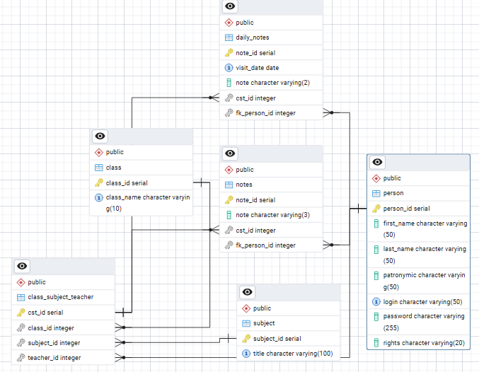
Рисунок 2.1 – ER-диаграмма

Для создания БД выбрали PostgreSql. По составленным ранее атрибутам создадим базу данных и таблицы. Созданная БД изображена на рисунке 2.2.

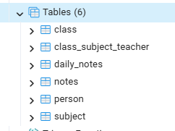
Рисунок 2.2 – Созданная база данных

2.2 Заполнение базы данных. Заполнить все таблицы данными, подобрав их таким образом, чтобы можно было проверить адекватность БД. Одну из таблиц оставить пустой и заполнить после создания для нее формы ввода.
Для заполнения базы данных определим данные таким образом, чтобы можно было проверить адекватность БД. Для этого необходимо определить несколько учителей, учеников и одного администратора. Для предметов берем типичные школьные предметы: математика, русский язык, английский язык, физика, литература, информатика, история и химия. Для таблицы классов выбрали три класса: 1А, 2Б, 3В. Составили связи и затем выставили оценки по предметам для проверки.
Затем с помощью команд INSERT заполним БД составленными данными. Таблицы с данными представлены на рисунках 2.2-2.8.

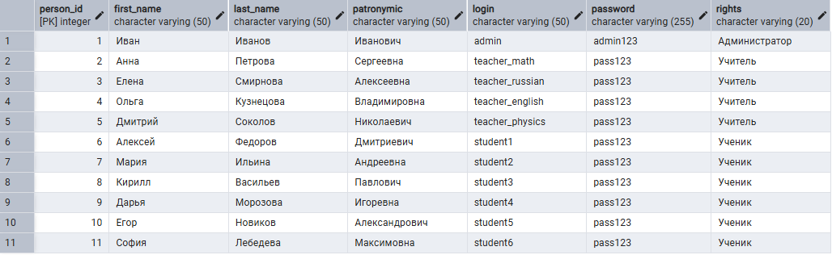
Рисунок 2.2 – Заполненная таблица person

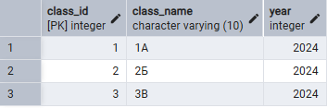
Рисунок 2.3 – Заполненная таблица class

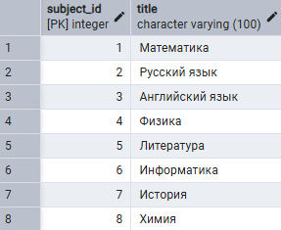
Рисунок 2.4 – Заполненная таблица subject

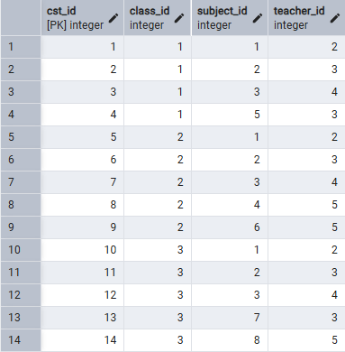
Рисунок 2.5 – Заполненная таблица class_subject_teacher

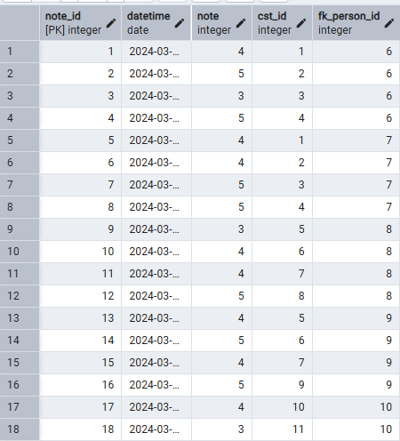
Рисунок 2.6 – Заполненная таблица daily_notes

Таблицу notes оставим пустой для заполнения ее после создания формы ввода.

3 РАЗРАБОТКА ИНТЕРФЕЙСА БД

3.1 Создание форм для ввода и редактирования данных. Для всех таблиц создать формы ввода и редактирования данных.
Для создания интерфейса базы данных используем C# и Visual Studio. Создадим форму авторизации, она изображена на рисунке 3.1.

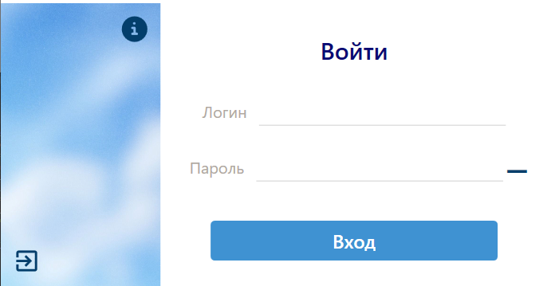
Рисунок 3.1 – Форма авторизации

Для каждой таблицы создадим формы ввода и редактирования данных. Для таблицы person создали форму “Создание нового профиля” (рис.3.2)

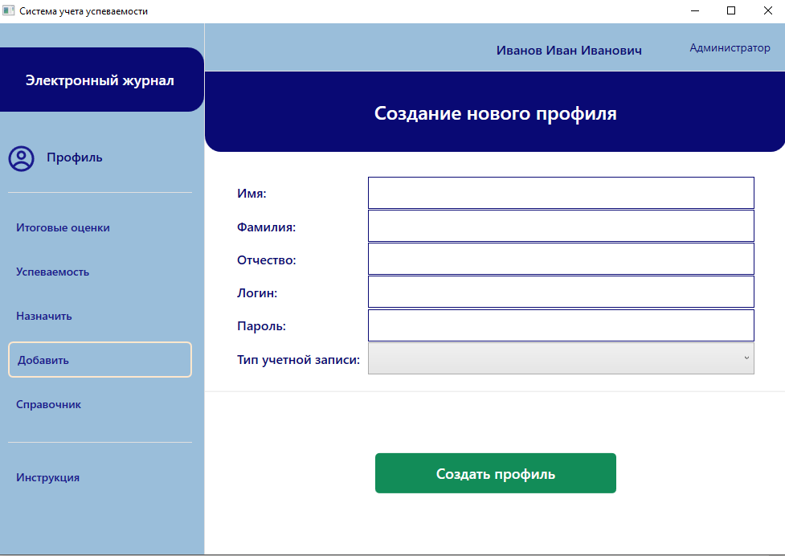
Рисунок 3.2 -Создание нового профиля
Для таблицы notes создали форму “Итоговые оценки” (рис.3.3).

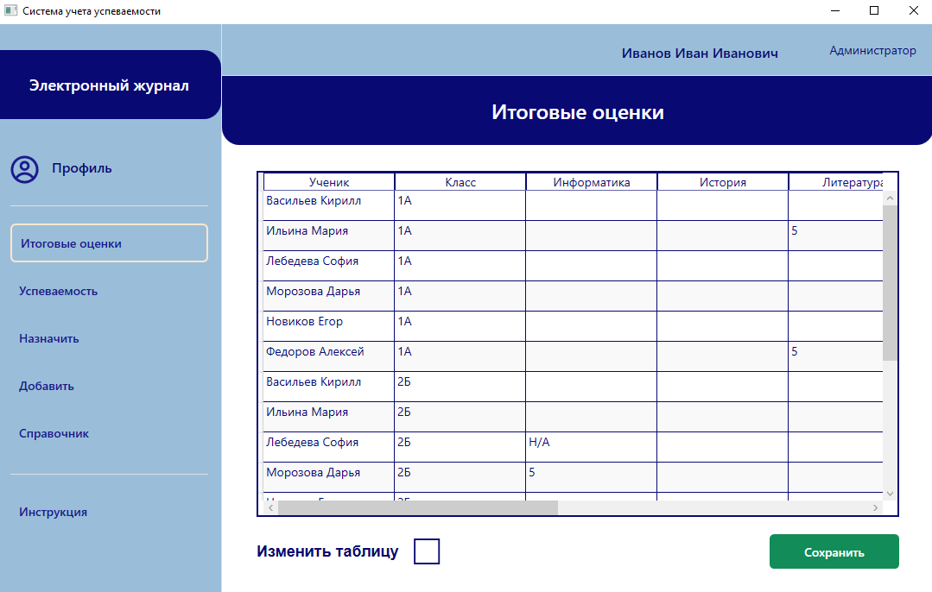
Рисунок 3.3 – Итоговые оценки

Для таблицы daily_notes создали форму “Успеваемость” (рис.3.4).

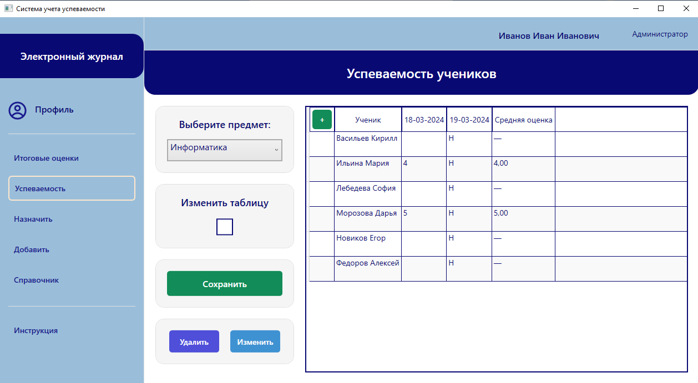
Рисунок 3.4 – Успеваемость

Для таблиц предметы и классы создали форму “Справочник”, где с помощью ComboBox можно выбрать интересующую таблицу (рис.3.5-3.6).

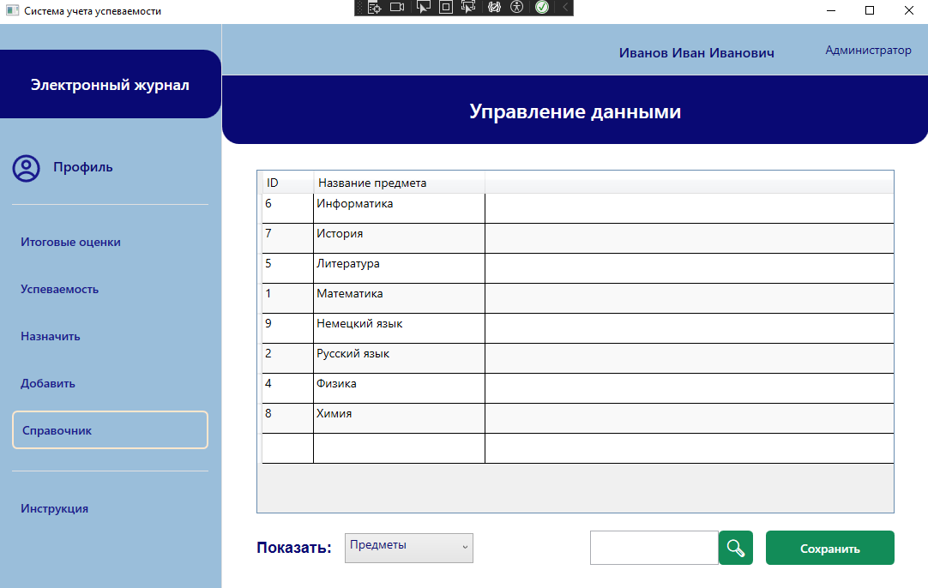
Рисунок 3.5 – Справочник для предметов

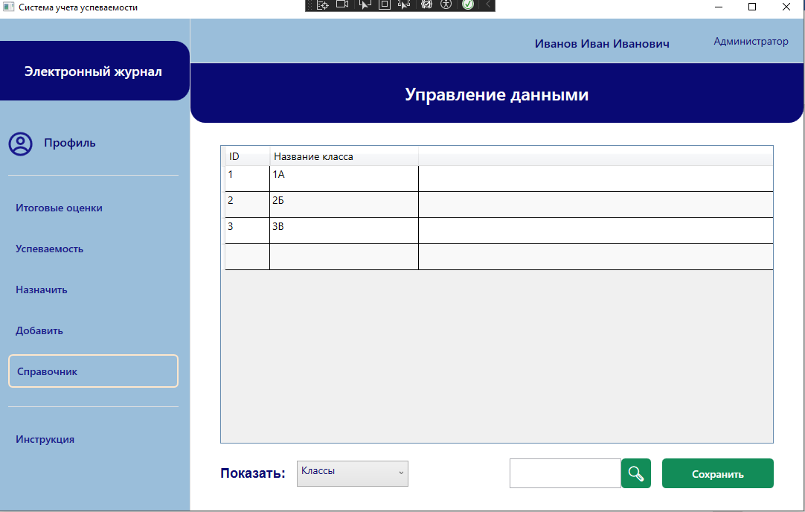
Рисунок 3.6 - Справочник для классов

3.2 Работа с данными: навигация, поиск, редактирование, фильтрация.
Далее мы реализовали навигацию с помощью кнопок на основной форме (рис.3.7).

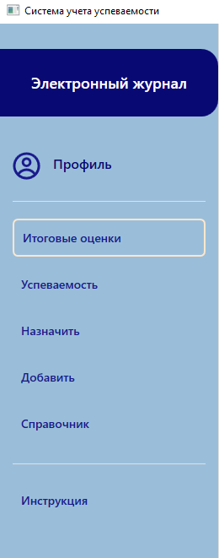
Рисунок 3.7 – Навигация

Далее реализуем поиск. Для этого на формы с данными поместим TextBox и кнопку, отвечающие за поиск (рис.3.8).


Рисунок 3.8 – Кнопка “Поиск”

В процессе разработки использовался класс database для выполнения запросов к PostgreSQL через методы DataQuery (получение данных) и ExecuteNonQuery (INSERT, UPDATE, DELETE). Данные в памяти хранятся в DataTable, который отслеживает изменения строк, и DataView для фильтрации через RowFilter. Визуальное отображение обеспечивает DataGrid с поддержкой редактирования и добавления записей. Для безопасности применяются параметризованные запросы с NpgsqlParameter, защищающие от SQL-инъекций. Реализация поиска представлена на рисунке 3.9.

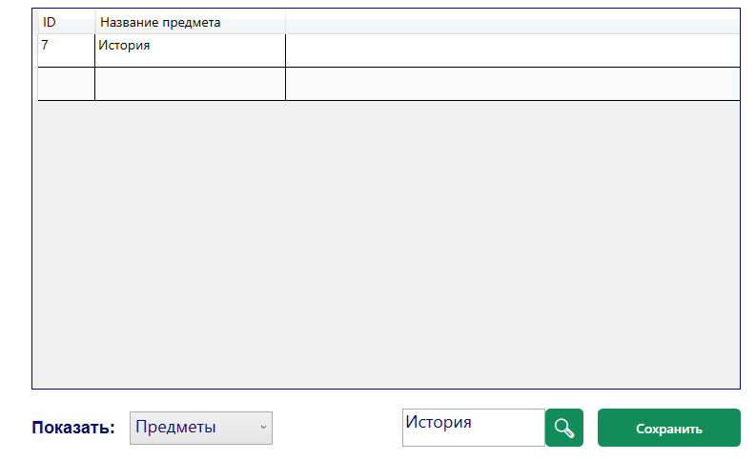
Рисунок 3.9 – Поиск

Редактирование и сортировка данных реализована с помощью SQL-запросов к базе данных и представлены на рисунке 3.10.

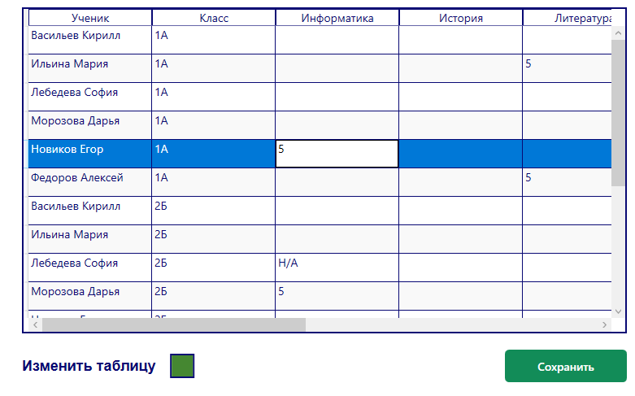
Рисунок 3.10 – Редактирование и сортировка данных

3.3 Запросы. Создать запросы, количество и текст которых обусловлены условием задачи.
Для выполнения индивидиуального задания нам необходимо составить запросы к базе данных с помощью языка SQL для выбора информации и заполнения таблиц. SQL-запросы представлены на рисунках 3.11-3.12.

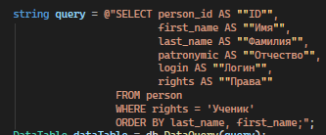
Рисунок 3.11 – SQL-запрос SELECT

Рисунок 3.12 – SQL-запрос INSERT

3.4 Создание системы оперативной справки. Используя любой ПП, создать краткую справку по работе с созданной программой.
При запуске программы двойным кликом левой кнопкой мыши запускается окно авторизации, в которое необходимо ввести логин и пароль, полученные от администратора (рис.3.13).

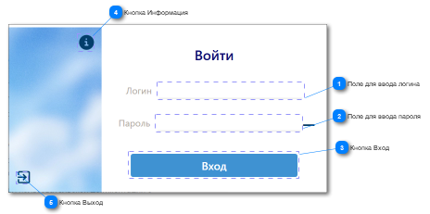
Рисунок 3.13 – Окно авторизации
Также в окне авторизации есть кнопка “Выход” и кнопка, выдающая информацию о том, как зайти в акканут.
В главном меню у администратора есть 7 пунктов на выбор: профиль, итоговые оценки, успеваемость, назначить, добавить, справочник и инструкция. Сверху окна отображается роль и имя пользователя (рис.3.14).

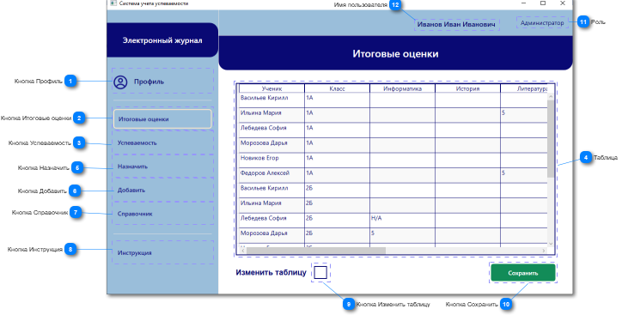
Рисунок 3.14 – Главное окно со страницей “Итоговые оценки”

Кнопка “Профиль” перемещает на страницу “Профиль”. На странице “Профиль” находится информация о пользователе, а на кнопку “Изменить данные” можно сменить логин и пароль (рис.3.15).

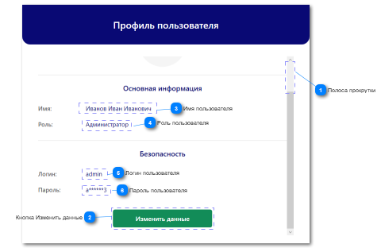
Рисунок 3.15 – Страница “Профиль”
Кнопка “Итоговые оценки” перемещает на страницу “ Итоговые оценки”. На этой странице находится таблица с итоговыми оценками всех учеников, а также кнопка “Сохранить” и кнопка “Изменить таблицу”. Кнопка “Сохранить” сохраняет данные, а кнопка “Изменить таблицу” является переключателей для изменения или просмотра таблицы (рис.3.14).
Кнопка “Успеваемость” перемещает на страницу “Успеваемость учеников”, где находится выпадающий список со школьными предметами. После выбора предмета в таблице отображаются оценки и посещаемость учеников по выбранному предмету (рис.3.16-3.19).

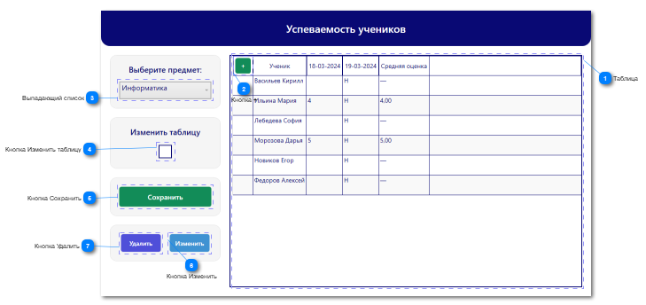
Рисунок 3.16 - Страница “Успеваемость учеников”

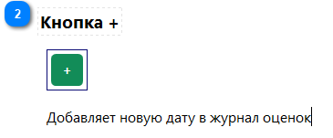
Рисунок 3.17 – Кнопка “+”

Кнопка “Изменить таблицу” позволяет переключить просмотр и изменение таблицы. Кнопка “Сохранить” сохраняет изменения в базу данных.

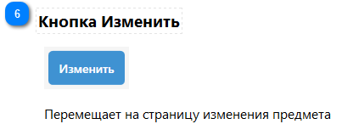
Рисунок 3.18 – Кнопка “Изменить”

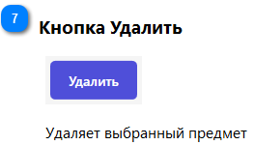
Рисунок 3.19 – Кнопка “Удалить”

Кнопка “Назначить” перемещает на форму “Назначение учителей на предметы”. На странице представлены 3 выпадающих списка с учителями, классами и предметами, а также 3 кнопки: назначить, новая дисциплина, новый профиль (рис.3.20).

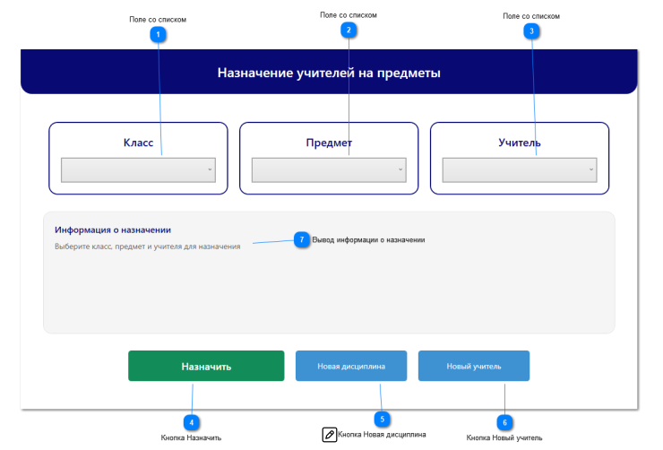
Рисунок 3.20 – Страница “Назначение учителей на предметы”
Кнопка “Назначить” назначает учителя вести предмет у выбранного класса. Кнопка “Новая дисциплина” перемещает на страницу создания дисциплин, а кнопка “Новый учитель” перемещает на страницу создания профилей.
Кнопка “Добавить” перемещает на форму “Добавление данных”, где указана инструкция к добавлению данных и две кнопки “Новая дисциплина” и “Новый профиль” (рис.3.21).

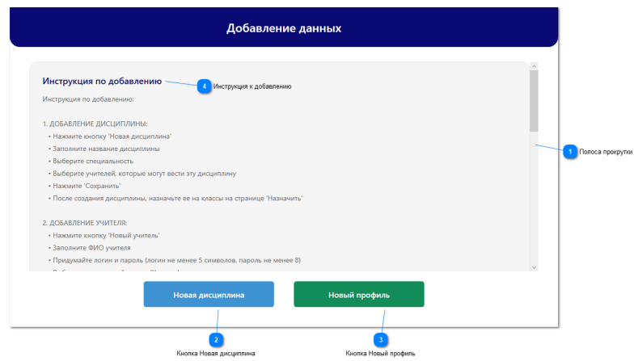
Рисунок 3.21 – Страница “Добавление данных”

Кнопка “Новая дисциплина” перемещает на страницу создания новой дисциплины. Кнопка “Добавление данных” перемещает на страницу создания нового профиля.
Кнопка “Справочник” перемещает на страницу с данными всех таблиц базы данных (рис.3.22).

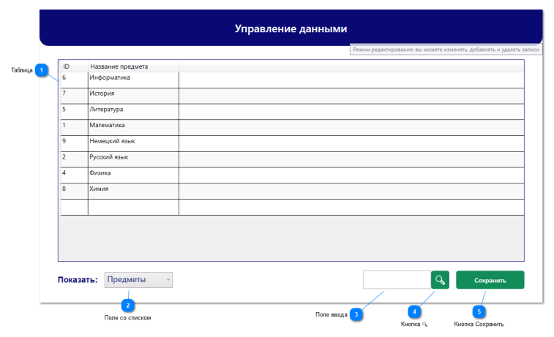
Рисунок 3.22 – Страница “Справочник”

В выпадающем списке можно выбрать таблицу для просмотра или изменения. В редактируемое поле вводится текст для поиска в таблице и после нажатия на кнопку “Поиск” производится поиск по выбранной таблице. Кнопка “Сохранить” сохраняет изменения в базу данных.
Кнопка “Инструкция” сообщает инструкцию по использованию программы в отдельном окне (рис.3.23).

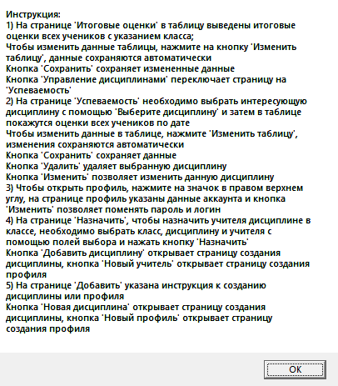
Рисунок 3.23 – Инструкция
На страницах “Новая дисциплина” и “Новый преподаватель” изображены поля для ввода данных и кнопка “Создать” (рис.3.24-3.25).

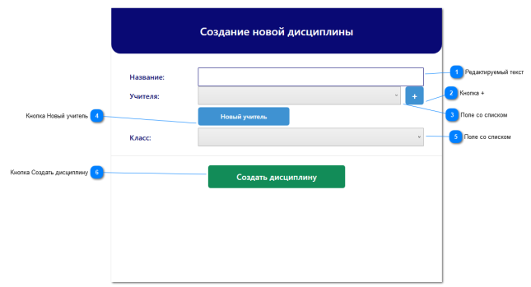
Рисунок 3.24 – Страница “Создание новой дисциплины”

Кнопка “Новый учитель” перемещает на страницу “Создание нового профиля”, кнопка “+” добавляет несколько учителей вести дисциплину, в выпадающих списках выбираются уже зарегистрированные учителя и классы.

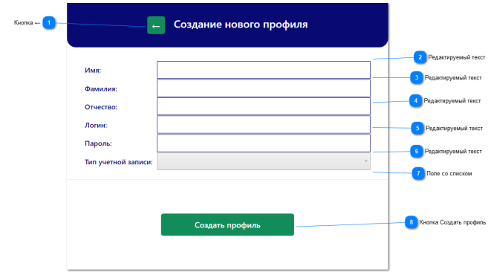
Рисунок 3.25 – Страница “Создание нового профиля”

Кнопка “Создать профиль” создает новый профиль. В соответствующие поля ввода необходимо ввести информацию о профиле. В выпадающем списке необходимо выбрать тип учетной записи: ученик, учитель, администратор. Если выбирается учитель, то на выбор появляется выпадающий список существующих предметов и кнопка “Добавить предмет” и “Новый предмет”, которые позволяют добавить несколько предметов учителю или создать новую дисциплину соответственно. Кнопка “Вернуться” позволяет вернуться на форму “Создание новой дисциплины”.
Учителю доступен просмотр и изменение отметок только по своим дисциплинам, а также добавление дат.
Ученику доступен только просмотр своих оценок.
Просмотр справочника доступен всем ролям.

4 РАЗРАБОТКА ТЕХНИЧЕСКОГО ЗАДАНИЯ

1. Общие сведения
1.1. Наименование программного продукта: «Школа: учителя, предметы, ученики, журнал успеваемости».
1.2. Назначение программного продукта: автоматизация учета образовательного процесса, включая ведение базы данных участников образовательного процесса, контроль успеваемости, назначение преподавателей на дисциплины.
1.3. Заказчик: ГБ ПОУ РК «ФПТ».
1.4. Разработчик: студент группы ИСПП 23 2/9.
2. Назначение разработки
2.1. Программный модуль предназначен для автоматизации процессов учета успеваемости в образовательном учреждении.
2.2. Основными целями разработки являются:
- централизованное хранение информации об учениках, учителях, классах, предметах и успеваемости;
- обеспечение оперативного доступа к данным образовательного процесса;
- разграничение прав доступа в зависимости от роли пользователя;
- сокращение временных затрат на обработку и поиск информации;
- обеспечение целостности и согласованности данных.
3. Требования к программному продукту
3.1. Требования к функциональным характеристикам
3.1.1. Система должна обеспечивать аутентификацию пользователей по логину и паролю.
3.1.2. Система должна обеспечивать разграничение прав доступа в соответствии с ролями: администратор, учитель, ученик.
3.1.3. Администратор должен иметь возможность:
- создавать, редактировать и удалять учетные записи пользователей;
- создавать, редактировать и удалять предметы;
- создавать, редактировать и удалять классы;
- назначать преподавателей на предметы и классы;
- просматривать и редактировать успеваемость всех учеников.
3.1.4. Учитель должен иметь возможность:
- просматривать список назначенных ему предметов и классов;
- выставлять текущие и итоговые оценки ученикам по своим предметам;
- просматривать успеваемость учеников.
3.1.5. Ученик должен иметь возможность:
- просматривать свои текущие и итоговые оценки;
3.1.6. Система должна обеспечивать ввод, редактирование и удаление данных с помощью графического интерфейса.
3.1.7. Система должна обеспечивать поиск данных по заданным критериям.
3.1.8. Система должна обеспечивать фильтрацию данных с использованием выпадающих списков.
3.1.9. Система должна обеспечивать сортировку данных в таблицах.
3.1.10. Система должна автоматически сохранять изменения в базе данных.
3.2. Требования к надежности
3.2.1. Система должна корректно обрабатывать ошибки подключения к базе данных с выводом соответствующих сообщений.
3.2.2. Система должна обеспечивать целостность данных на уровне базы данных с использованием первичных и внешних ключей.
3.2.3. Система должна предотвращать удаление записей, имеющих связанные данные, с предварительным предупреждением пользователя.
3.3. Требования к информационной безопасности
3.3.1. Доступ к системе должен осуществляться только после успешной аутентификации.
3.3.2. Интерфейс системы должен скрывать элементы управления, недоступные пользователю в соответствии с его ролью.
3.4. Требования к техническому обеспечению
3.4.1. Операционная система: Windows 10 или выше.
3.4.2. Процессор: Intel Core i3 или аналогичный.
3.4.3. Оперативная память: не менее 4 ГБ.
3.4.4. Свободное место на жестком диске: не менее 500 МБ.
3.4.5. Сервер баз данных: PostgreSQL 14 или выше.
3.5. Требования к программному обеспечению
3.5.1. Среда разработки: Microsoft Visual Studio 2022.
3.5.2. Платформа: .NET Framework 4.7.2 или .NET Core.
3.5.3. Язык программирования: C#.
3.5.4. Технология пользовательского интерфейса: WPF.
3.5.5. Библиотека для работы с PostgreSQL: Npgsql.

ЗАКЛЮЧЕНИЕ

В ходе выполнения индивидуального задания в рамках учебной практики УП.11.01 по профессиональному модулю ПМ.11 «Разработка, администрирование и защита баз данных» был разработан программный модуль «Школа: учителя, предметы, ученики, журнал успеваемости». Разработка выполнена в соответствии с утвержденным техническим заданием и требованиями образовательного учреждения.
На первом этапе работы проведен анализ предметной области, в ходе которого выявлены основные сущности образовательного процесса: пользователи, классы, предметы, связи класс-предмет-учитель, текущие оценки и итоговые оценки. Определены бизнес-правила, обеспечивающие корректное функционирование системы, включая уникальность логинов пользователей, ограничения на выставляемые оценки и невозможность получения учеником двух оценок по одному предмету в один день.
На этапе проектирования базы данных использован метод ER-диаграмм, позволивший определить структуру данных, установить связи между таблицами и обеспечить целостность данных. Созданы таблицы person, class, subject, class_subject_teacher, daily_notes и notes с использованием системы управления базами данных PostgreSQL. Для каждой таблицы определены первичные и внешние ключи, установлены ограничения целостности. База данных заполнена тестовыми данными для проверки функциональности.
Разработка программного интерфейса выполнена с использованием языка C# и технологии WPF в среде Microsoft Visual Studio 2022. Созданы следующие формы: авторизации, итоговые оценки, успеваемость, назначение учителей, создание новой дисциплины, создание нового профиля, справочник. Реализованы функции навигации между формами, поиска и фильтрации данных, редактирования и сортировки информации в таблицах.
Реализована система разграничения прав доступа. Администратор имеет полный доступ ко всем функциям системы, включая создание, редактирование и удаление любых записей. Учитель может выставлять оценки только по назначенным ему предметам и классам. Ученик имеет возможность только просматривать свои оценки.
Для обеспечения безопасности данных использованы параметризованные запросы с применением NpgsqlParameter, что исключает возможность SQL-инъекций. Взаимодействие с базой данных осуществляется через специально разработанный класс database, инкапсулирующий методы DataQuery для получения данных и ExecuteNonQuery для выполнения операций INSERT, UPDATE, DELETE.
В процессе разработки проведено функциональное тестирование, включающее проверку работы всех форм, корректность выполнения операций с данными, правильность разграничения прав доступа, обработку ошибочных ситуаций. Результаты тестирования подтвердили соответствие программного модуля установленным требованиям.
Разработанное программное обеспечение позволяет эффективно решать задачи автоматизации образовательного учета: обеспечивает централизованное хранение информации, оперативный доступ к данным, удобный интерфейс для работы с оценками и назначениями преподавателей, формирование отчетности. Система обладает интуитивно понятным интерфейсом, снижающим затраты на обучение персонала.
Разработанный программный модуль может быть использован в образовательных учреждениях для автоматизации процессов контроля успеваемости и учета данных об участниках образовательного процесса, что позволит сократить временные затраты на ведение документации и повысить прозрачность учебного процесса. Система обладает потенциалом для дальнейшего развития, включая расширение функциональности, интеграцию с другими информационными системами и добавление аналитических инструментов для прогнозирования успеваемости.

СПИСОК ИСПОЛЬЗУЕМЫХ ИСТОЧНИКОВ

- ГОСТ 7.32-2017 СИБИД Система стандартов по информации, библиотечному и издательскому делу. Отчет о научно-исследовательской работе. Структура и правила оформления. - Введ. 01.07.2018.
- Крёнке, Д. Теория и практика построения баз данных. 8-е изд./ Д. Крёнке. — СПб.: Питер, 2013. — 800 с.: ил.
- Шумаков П.В. ADO.NET и создание приложений баз данных в среде Microsoft Visual Studio.NET/ П.В. Шумаков. –: М.: ДИАЛОГ-МИФИ, 2013. – 258 с.
- Либерти Д. Программирование на C#/ Д. Либерти. – М.: Издательский дом «Символ-Плюс», 2014. – 688 с.
- Рихтер Д. Программирование на платформе Microsoft .NET Framework/ Д. Рихтер. – СПб.: Русская редакция, 2013. – 512 с.
- Дейт, К. Дж. SQL и реляционная теория/ К. Дж. Дейт. – М.: Издательский дом «Вильямс», 2015. – 474 с.
- Visual Studio 2022 [Электронный ресурс]. – 2003-2022. - Электрон дан. -– Режим доступа: https://www.visualstudio.com/ru-ru/visual-studio-homepage-vs.aspx (дата обращения: 23.09.2024)
- Вахрин, П. Методика подготовки и процедура защиты дипломных работ по финансовым и экономическим специальностям: учеб. пособие /П. Вахрин. - М.: Маркетинг, 2017. - 135 с.
- Вирт, Никлаус. Алгоритмы и структуры данных/ Н. Вирт. – СПб.: БХВ-Петербург, 2015. – 274 с.
- Рихтер, Дж. Программирование на платформе Microsoft .NET Framework 4.0 на языке C#/ Дж. Рихтер. – 3-е издание. – СПб.: Питер, 2014. – 400 с.: ил.
- Микелсен К. Язык программирования C#. Лекции и упражнения/ К. Микелсен. – М.: Издательский дом «ДиаСофт», 2015. – 656 с.
- Петзольд Ч. Программирование для Microsoft Windows на С#. В 2 томах/ Ч. Петзольд. – СПб.: Русская редакция, 2013. – 536 с.
- Троелсен Э. C# и платформа .NET. Библиотека программиста/ Э. Троелсен – СПб.: Русская редакция, 2014. – 796 с.
- Тестирование программного обеспечения [Электронный ресурс] / Информация о тестировании программного обеспечения. – 2003-2017. - Электрон дан. – Режим доступа: http://www.it-courses.by/sqa/ (дата обращения: 10.04.2018).
- Фримен Э., Робсон Э., Бейтс Б., Сьерра К. Паттерны проектирования/ Э. Фримен, Э. Робсон, Б. Бейтс, К. Сьерра. – 2-е издание. – СПб.: Питер, 2011. – 636 с.
- Бен-Ари М. Понимание программирования на C#/ М. Бен-Ари. – СПб.: Питер, 2016. – 512 с.
- Албахари Д., Албахари Б. C# 8.0 и .NET Core 3.0. Карманный справочник/ Д. Албахари, Б. Албахари. – М.: Вильямс, 2019. – 1040 с.
- Тейер, Т. Надежность программного обеспечения / Т. Тейер, М. Липов, Э. Нельсон. – М.: Мир, 2015. – 323 с.
- Тестирование модуля [Электронный ресурс] / Информация о тестировании модуля. – 2003-2017. - Электрон дан. – Режим доступа: http://mgumoscow.blogspot.ru/2012/10/blog-post_2400.html. (дата обращения: 10.04.2018)
- Бондарь А. Microsoft SQL Server 2022 // А. Бондарь. – СПб.: БХВ-Петербург, 2022. – 520 с.

Приложение А:

Листинг кода

Autorization.xaml.cs

using Npgsql;
using Syncfusion.Windows.Shared;
using System;
using System.Collections.Generic;
using System.Data;
using System.Linq;
using System.Windows;
namespace WpfApp2
{
/// <summary>
/// Логика взаимодействия для MainWindow.xaml
/// </summary>
public partial class Autorization : Window
{
public Autorization()
{
InitializeComponent();
}
private string login;
private string password;
database db = new database();
bool mask = true;
private void Button_Click_1(object sender, RoutedEventArgs e)
{
try
{
Error.Visibility = Visibility.Visible;
login = loginText.Text;
password = parolText.Text;
if ((check_SpecialChars(login) || check_Space(login)) || check_Space(password)) return;
else Check_data_exists(login, password);
}
catch (Exception ex)
{
MessageBox.Show(ex.Message);
}
}
private void Check_data_exists(string login, string password)
{
try
{
IsFalse.Visibility = Visibility.Collapsed;
IsParol.Visibility = Visibility.Collapsed;
Err.Visibility = Visibility.Collapsed;
IsAll.Visibility = Visibility.Collapsed;
if (loginText.Text.Length > 0)
if (parolText.Text.Length > 0)
check_correct_data(loginText.Text, parolText.Text);
else
{
Err.Visibility = Visibility.Visible;
IsParol.Visibility = Visibility.Visible;
}
else
{
Err.Visibility = Visibility.Visible;
IsAll.Visibility = Visibility.Visible;
}
}
catch (Exception ex)
{
MessageBox.Show(ex.Message);
}
}
public bool check_Space(string input) => input.Any(ch => char.IsWhiteSpace(ch));
public bool check_SpecialChars(string input) => input.Any(ch => !char.IsLetterOrDigit(ch));
private void check_correct_data(string login, string password)
{
string login_from_db = "";
string query_login = "SELECT login FROM person WHERE login = @login AND password = @password";
var param1 = new NpgsqlParameter("@login", login);
var param2 = new NpgsqlParameter("@password", password);
DataView result_login = db.ExecuteQuery(query_login, param1, param2);
if ((result_login != null && result_login.Count > 0))
{
string dbLogin = result_login[0]["login"].ToString();
login_from_db = dbLogin;
SaveData.login = login_from_db;
}
else IsFalse.Visibility = Visibility.Visible;
string query = "SELECT password FROM person WHERE login = @login";
var param3 = new NpgsqlParameter("@login", login);
DataView result = db.ExecuteQuery(query, param3);
if (result != null && result.Count > 0)
{
string dbPassword = result[0]["password"].ToString();
if (dbPassword == password)
{
this.Hide();
MainForm window = new MainForm();
SaveData.password = dbPassword;
getData(login_from_db);
window.Show();
window.Activate();
}
else IsFalse.Visibility = Visibility.Visible;
}
else IsFalse.Visibility = Visibility.Visible;
}
private void getData(string login)
{
string role_from_db;
string query = "SELECT rights FROM person WHERE login = @login";
var param = new NpgsqlParameter("@login", login);
DataView result = db.ExecuteQuery(query, param);
if (result != null && result.Count > 0)
{
role_from_db = result[0]["rights"].ToString();
SaveData.role = role_from_db;

query = $"SELECT person_id FROM person WHERE login = '{login}'";
result = db.ExecuteQuery(query);
SaveData.id = result[0]["person_id"].ToString();
if (role_from_db == "Преподаватель")
{
query = $@"SELECT sp.subject_id, s.title
FROM subject_professor sp
JOIN subject s ON sp.subject_id = s.subject_id WHERE sp.professor_id = '{SaveData.id}'";
result = db.ExecuteQuery(query);
foreach (DataRowView row in result)
{
string title = row["title"].ToString()?.Trim();
if (!string.IsNullOrEmpty(title) && !SaveData.subjects.Contains(title))
SaveData.subjects.Add(title);
}
foreach (string sub in SaveData.subjects) Console.WriteLine(sub);
}
else if(role_from_db == "Студент")
{
query = $@"SELECT g.group_name FROM person p
JOIN student_group g ON p.fk_group_id = g.group_id
WHERE p.person_id = '{SaveData.id}'";
result = db.ExecuteQuery(query);
SaveData.group = result[0]["group_name"].ToString();
}
query = "SELECT TRIM(CONCAT(p.last_name, ' ', p.first_name, ' ', " +
$"COALESCE(p.patronymic, ' '))) AS full_name FROM person p WHERE person_id = '{SaveData.id}'";
result = db.ExecuteQuery(query);
SaveData.name = result[0]["full_name"].ToString();
Console.WriteLine(SaveData.id);
Console.WriteLine(SaveData.name);
Console.WriteLine(SaveData.role);
}
}
private void Viewbox_MouseLeftButtonDown(object sender, System.Windows.Input.MouseButtonEventArgs e) =>
Close();
private void Viewbox_MouseLeftButtonDown_1(object sender, System.Windows.Input.MouseButtonEventArgs e) =>
MessageBox.Show(@"Чтобы войти в аккаунт, введите логин и пароль от администратора в соответствующие поля, и нажмите кнопку 'Вход'");
private void Canvas_MouseLeftButtonDown(object sender, System.Windows.Input.MouseButtonEventArgs e)
{
mask = !mask;
if (mask)
{
MaskPass.Visibility = Visibility.Visible;
parolText.Visibility = Visibility.Collapsed;
ClosedEye.Visibility = Visibility.Visible;
OpenEye.Visibility = Visibility.Collapsed;
}
else
{
parolText.Visibility = Visibility.Visible;
MaskPass.Visibility = Visibility.Collapsed;
ClosedEye.Visibility = Visibility.Collapsed;
OpenEye.Visibility = Visibility.Visible;
}
}
private void parolText_TextChanged(object sender, System.Windows.Controls.TextChangedEventArgs e)
{
if(!mask) MaskPass.Password = parolText.Text;
}
private void MaskPass_PasswordChanged(object sender, RoutedEventArgs e)
{
if (mask) parolText.Text = MaskPass.Password;
}
}
MainForm.xaml.cs

using Npgsql;
using System;
using System.Data;
using System.Linq;
using System.Windows;
using System.Windows.Controls;
using System.Windows.Controls.Primitives;
using System.Windows.Data;
namespace WpfApp2
{
/// <summary>
/// Логика взаимодействия для Window1.xaml
/// </summary>
public partial class MainForm : Window
{
public MainForm()
{
InitializeComponent();
View.Content = new allGrades();
AllGradesButton_Click(null, null);
}

database db = new database();
public void OpenNewSub() =>
View.Content = new newSub();
private void AllGradesButton_Click(object sender, RoutedEventArgs e)
{
if (SaveData.currentWidth == 0) this.Width = 908;
var AllGrades = new allGrades();
View.Content = AllGrades;
SetActiveButton(AllGradesButton);
}

private void DistGradeButton_Click(object sender, RoutedEventArgs e) => OpenDist();
public void OpenDist()
{
if (SaveData.role != "Студент") this.Width = 1276;
View.Content = new Dist();
SetActiveButton(DistGradeButton);
}
private void AppointButton_Click(object sender, RoutedEventArgs e)
{
this.Width = 908;
View.Content = new Appoint();
SetActiveButton(AppointButton);
}
private void SetActiveButton(ToggleButton button)
{
var buttons = new[] { AllGradesButton, DistGradeButton, AppointButton, ProfileButton, AddButton, InfoButton, PersonButton, GroupButton, SubButton};
foreach (var btn in buttons)
{
btn.IsChecked = false;
}
button.IsChecked = true;
GetDataGrid.Visibility = Visibility.Collapsed;
}
private void Window_Closed(object sender, EventArgs e) =>
Application.Current.Shutdown();
private void Button_Click(object sender, RoutedEventArgs e)
{
this.Width = 908;
OpenProfile();
SetActiveButton(ProfileButton);
}
public void OpenProfile() => View.Content = new profile();
public void OpenNewProf() => View.Content = new newProf();
private void Window_Loaded(object sender, RoutedEventArgs e)
{
Role.Text = SaveData.role;
if (SaveData.role != "Администратор")
{
AppointButton.Visibility = Visibility.Collapsed;
AddButton.Visibility = Visibility.Collapsed;
}
}
private void AddButton_Click(object sender, RoutedEventArgs e)
{
this.Width = 908;
View.Content = new Add();
SetActiveButton(AddButton);
}
private void InfoButton_Click(object sender, RoutedEventArgs e)
{
string buttonGrade = "";
string buttonDailyGrade = "в таблице указаны оценки по всем дисциплинам у конкретного студента";
string buttonAppoint = "";
string buttonAdd = "";
if (SaveData.role != "Студент")
{
buttonGrade = "\nЧтобы изменить данные таблицы, нажмите на кнопку 'Изменить таблицу', данные сохраняются автоматически\n" +
"Кнопка 'Сохранить' сохраняет измененные данные";
buttonDailyGrade = @"необходимо выбрать интересующую дисциплину с помощью 'Выберите дисциплину' и затем в таблице покажутся оценки всех студентов по дате
Чтобы изменить данные в таблице, нажмите 'Изменить таблицу', изменения сохраняются автоматически
Кнопка 'Сохранить' сохраняет данные";
}
if (SaveData.role == "Администратор")
{
buttonGrade += "\nКнопка 'Управление дисциплинами' переключает страницу на 'Успеваемость'";
buttonDailyGrade += "\nКнопка 'Удалить' удаляет выбранную дисциплину\nКнопка 'Изменить' позволяет изменить данную дисциплину";
buttonAppoint = @"4) На странице 'Назначить', чтобы назначить преподавателя дисциплине, необходимо выбрать дисциплину и преподавателя с помощью полей выбора и нажать кнопку 'Назначить'
Кнопка 'Добавить дисциплину' открывает страницу создания дисциплины, кнопка 'Новый преподаватель' открывает страницу создания профиля";
buttonAdd = @"5) На странице 'Добавить' указана инструкция к созданию дисциплины или профиля
Кнопка 'Новая дисциплина' открывает страницу создания дисциплины, кнопка 'Новый профиль' открывает страницу создания профиля";
}
MessageBox.Show($@"Инструкция:
1) На странице 'Итоговые оценки' в таблицу выведены итоговые оценки всех студентов группы;{buttonGrade}
2) На странице 'Успеваемость' {buttonDailyGrade}
3) Чтобы открыть профиль, нажмите на значок в правом верхнем углу, на странице профиль указаны данные аккаунта и кнопка 'Изменить' позволяет поменять пароль и логин
{buttonAppoint}
{buttonAdd}
");
}

private void PersonButton_Click(object sender, RoutedEventArgs e)
{
SetActiveButton(PersonButton);
setData("person");
}

private void setData(string whichData)
{
View.Content = null;
GetDataGrid.Visibility = Visibility.Visible;

DataTable dataTable = new DataTable();

switch (whichData)
{
case "person":
dataTable = GetPersonData();
break;
case "sub":
dataTable = GetSubjectData();
break;
case "group":
dataTable = GetGroupData();
break;
default:
return;
}

GetDataGrid.ItemsSource = dataTable.DefaultView;
GetDataGrid.IsReadOnly = true;
}

private DataTable GetPersonData()
{
string query = @"
SELECT
TRIM(CONCAT(p.last_name, ' ', p.first_name, ' ', COALESCE(p.patronymic, ''))) AS ""ФИО"",
p.rights AS ""Тип учетной записи"",
p.person_id AS ""ID"",
p.login AS ""Логин"",
g.group_name AS ""Группа""
FROM person p
LEFT JOIN student_group g ON p.fk_group_id = g.group_id
ORDER BY p.rights, p.last_name, p.first_name";

DataTable dt = db.DataQuery(query);

DataTable resultTable = new DataTable();
resultTable.Columns.Add("ФИО", typeof(string));
resultTable.Columns.Add("Тип учетной записи", typeof(string));

foreach (DataRow row in dt.Rows)
{
DataRow newRow = resultTable.NewRow();
newRow["ФИО"] = row["ФИО"];
newRow["Тип учетной записи"] = row["Тип учетной записи"];
resultTable.Rows.Add(newRow);
}

return resultTable;
}

private DataTable GetSubjectData()
{
string subjectsWithProfessorsQuery = @"
SELECT
s.title AS ""Дисциплина"",
STRING_AGG(
TRIM(CONCAT(p.last_name, ' ', p.first_name, ' ', COALESCE(p.patronymic, ''))),
', '
) AS ""Преподаватели"",
s.subject_id AS ""ID""
FROM subject s
LEFT JOIN subject_professor sp ON s.subject_id = sp.subject_id
LEFT JOIN person p ON sp.professor_id = p.person_id
GROUP BY s.subject_id, s.title
ORDER BY s.title";

DataTable subjectsDt = db.DataQuery(subjectsWithProfessorsQuery);

string subjectsWithGroupsQuery = @"
SELECT
s.title AS ""Дисциплина"",
STRING_AGG(g.group_name, ', ') AS ""Группы""
FROM subject s
LEFT JOIN subject_group sg ON s.subject_id = sg.subject_id
LEFT JOIN student_group g ON sg.group_id = g.group_id
GROUP BY s.subject_id, s.title
ORDER BY s.title";

DataTable groupsDt = db.DataQuery(subjectsWithGroupsQuery);

DataTable resultTable = new DataTable();
resultTable.Columns.Add("Дисциплина", typeof(string));
resultTable.Columns.Add("Преподаватели", typeof(string));
resultTable.Columns.Add("Группы", typeof(string));

foreach (DataRow subjectRow in subjectsDt.Rows)
{
string subjectName = subjectRow["Дисциплина"].ToString();
string professors = subjectRow["Преподаватели"].ToString();

string groups = "";
var groupRows = groupsDt.Select($"Дисциплина = '{subjectName.Replace("'", "''")}'");
if (groupRows.Length > 0)
{
groups = groupRows[0]["Группы"].ToString();
}

DataRow newRow = resultTable.NewRow();
newRow["Дисциплина"] = subjectName;
newRow["Преподаватели"] = string.IsNullOrEmpty(professors) ? "Нет преподавателей" : professors;
newRow["Группы"] = string.IsNullOrEmpty(groups) ? "Нет групп" : groups;
resultTable.Rows.Add(newRow);
}

return resultTable;
}

private DataTable GetGroupData()
{
string groupsWithSubjectsQuery = @"
SELECT
g.group_name AS ""Группа"",
STRING_AGG(DISTINCT s.title, ', ') AS ""Дисциплины"",
g.group_id AS ""ID""
FROM student_group g
LEFT JOIN subject_group sg ON g.group_id = sg.group_id
LEFT JOIN subject s ON sg.subject_id = s.subject_id
GROUP BY g.group_id, g.group_name
ORDER BY g.group_name";

DataTable subjectsDt = db.DataQuery(groupsWithSubjectsQuery);

string groupsWithStudentsQuery = @"
SELECT
g.group_name AS ""Группа"",
STRING_AGG(
TRIM(CONCAT(p.last_name, ' ', p.first_name, ' ', COALESCE(p.patronymic, ''))),
', '
) AS ""Студенты""
FROM student_group g
LEFT JOIN person p ON g.group_id = p.fk_group_id AND p.rights = 'Студент'
GROUP BY g.group_id, g.group_name
ORDER BY g.group_name";

DataTable studentsDt = db.DataQuery(groupsWithStudentsQuery);

DataTable resultTable = new DataTable();
resultTable.Columns.Add("Группа", typeof(string));
resultTable.Columns.Add("Дисциплины", typeof(string));
resultTable.Columns.Add("Студенты", typeof(string));

foreach (DataRow subjectRow in subjectsDt.Rows)
{
string groupName = subjectRow["Группа"].ToString();
string subjects = subjectRow["Дисциплины"].ToString();

string students = "";
var studentRows = studentsDt.Select($"Группа = '{groupName.Replace("'", "''")}'");
if (studentRows.Length > 0)
{
students = studentRows[0]["Студенты"].ToString();
}

DataRow newRow = resultTable.NewRow();
newRow["Группа"] = groupName;
newRow["Дисциплины"] = string.IsNullOrEmpty(subjects) ? "Нет дисциплин" : subjects;
newRow["Студенты"] = string.IsNullOrEmpty(students) ? "Нет студентов" : students;
resultTable.Rows.Add(newRow);
}

return resultTable;
}

private void SubButton_Click(object sender, RoutedEventArgs e)
{
SetActiveButton(SubButton);
setData("sub");
}

private void GroupButton_Click(object sender, RoutedEventArgs e)
{
SetActiveButton(GroupButton);
setData("group");
}
}
}
Add.xaml.cs

using System;
using System.Collections.Generic;
using System.Linq;
using System.Text;
using System.Threading.Tasks;
using System.Windows;
using System.Windows.Controls;
using System.Windows.Data;
using System.Windows.Documents;
using System.Windows.Input;
using System.Windows.Media;
using System.Windows.Media.Imaging;
using System.Windows.Navigation;
using System.Windows.Shapes;
namespace WpfApp2
{
/// <summary>
/// Логика взаимодействия для Add.xaml
/// </summary>
public partial class Add : Page
{
public Add()
{
InitializeComponent();
}
private void AddDist_Click(object sender, RoutedEventArgs e)
{
SaveData.isChange = false;
((MainForm)Window.GetWindow(this)).OpenNewSub();
}
private void AddProf_Click(object sender, RoutedEventArgs e) =>
((MainForm)Window.GetWindow(this)).OpenNewProf();
}
}

AllGrades.xaml.cs

using Npgsql;
using Syncfusion.Windows.Shared;
using System;
using System.Collections.Generic;
using System.Data;
using System.Globalization;
using System.Linq;
using System.Text;
using System.Threading.Tasks;
using System.Windows;
using System.Windows.Controls;
using System.Windows.Data;
using System.Windows.Documents;
using System.Windows.Input;
using System.Windows.Markup;
using System.Windows.Media;
using System.Windows.Media.Imaging;
using System.Windows.Navigation;
using System.Windows.Shapes;
namespace WpfApp2
{
/// <summary>
/// Логика взаимодействия для Page1.xaml
/// </summary>
///
public class OffsetToBoolConverter : IValueConverter
{
public object Convert(object value, Type targetType, object parameter, CultureInfo culture)
{
return value?.ToString().Trim() == "З";
}
public object ConvertBack(object value, Type targetType, object parameter, CultureInfo culture)
{
if (value is bool boolVal && boolVal)
return "З";
return null;
}
}
public partial class allGrades : Page
{
public allGrades()
{
InitializeComponent();
}
private bool isChange = true;
database db = new database();
public void SetData(DataTable dt, List<string> offsetColumns)
{
this.offsetColumns = offsetColumns;

Grades.ItemsSource = null;
Grades.Columns.Clear();

if (dt != null && dt.Rows.Count > 0)
{
Grades.ItemsSource = dt.DefaultView;
Grades.AutoGenerateColumns = true;
}
else
{
DataTable emptyTable = new DataTable();
emptyTable.Columns.Add("Студент", typeof(string));
Grades.ItemsSource = emptyTable.DefaultView;
Grades.AutoGenerateColumns = true;
}
}
private List<string> offsetColumns = new List<string>();
private void Grades_AutoGeneratingColumn(object sender, DataGridAutoGeneratingColumnEventArgs e)
{
string columnHeader = e.Column.Header.ToString();
if (SaveData.role == "Преподаватель" && SaveData.subjects != null && SaveData.subjects.Any())
{
if (columnHeader != "Студент")
{
bool isTeacherSubject = SaveData.subjects.Any(sub =>
!string.IsNullOrEmpty(sub) && columnHeader.Contains(sub.Trim()));
if (!isTeacherSubject)
{
e.Cancel = true;
return;
}
}
}
if (columnHeader == "Студент")
{
e.Column.IsReadOnly = true;
return;
}
if (offsetColumns.Contains(columnHeader))
{
DataGridCheckBoxColumn checkBoxColumn = new DataGridCheckBoxColumn
{
Header = columnHeader,
Binding = new Binding(columnHeader)
{
Converter = new OffsetToBoolConverter(),
UpdateSourceTrigger = UpdateSourceTrigger.PropertyChanged
}
};
e.Column = checkBoxColumn;
}
}
private void IsChange_Click(object sender, RoutedEventArgs e) =>
Grades.IsReadOnly = !Grades.IsReadOnly;
private void SaveButton_Click(object sender, RoutedEventArgs e) =>
MessageBox.Show("Данные сохранены");
private void Grades_CellEditEnding(object sender, DataGridCellEditEndingEventArgs e)
{
if (e.EditAction != DataGridEditAction.Commit) return;
e.Cancel = true;
var column = e.Column as DataGridBoundColumn;
if (column == null || column.IsReadOnly) return;
var bindingPath = (column.Binding as Binding)?.Path.Path;
if (bindingPath == "Студент") return;
var row = e.Row.Item as DataRowView;
if (row == null) return;
object oldValue = row[bindingPath];
string oldGrade = oldValue?.ToString();
string newGrade = null;
bool isValidInput = true;
if (e.EditingElement is TextBox textBox)
{
newGrade = textBox.Text.Trim();
if (string.IsNullOrEmpty(newGrade)) newGrade = null;
if (newGrade != null && (!int.TryParse(newGrade, out int grade) || grade < 2 || grade > 5))
{
MessageBox.Show("Ошибка: Оценка может быть только от 2 до 5");
isValidInput = false;
textBox.Text = oldGrade ?? string.Empty;
textBox.SelectAll();
textBox.Focus();
row.Row.SetField(bindingPath, oldValue);
return;
}
}
else if (e.EditingElement is CheckBox checkBox)
{
newGrade = checkBox.IsChecked == true ? "З" : null;
}
else
{
return;
}
if (isValidInput)
{
string studentName = row["Студент"].ToString();
SaveGradeToDatabase(studentName, bindingPath, newGrade);
}
}
public void SaveGradeToDatabase(string studentName, string subjectTitle, string newGrade)
{
bool isEmpty = string.IsNullOrWhiteSpace(newGrade);
string[] parts = studentName.Split(' ');
if (parts.Length < 2) return;
string lastName = parts[0];
string firstName = parts[1];
string patronymic = parts.Length > 2 ? parts[2] : null;
bool isOffset = false;
string isOffsetQuery = $@"
SELECT isoffset
FROM subject
WHERE title = '{subjectTitle}'";
var result = db.ExecuteQuery(isOffsetQuery);
if (result.Count > 0 && result[0]["isoffset"] != null)
{
isOffset = bool.Parse(result[0]["isoffset"].ToString());
}
else
{
MessageBox.Show($"Ошибка: Предмет '{subjectTitle}' не найден в базе данных");
return;
}
object noteValue = DBNull.Value;
bool offsetValue = false;
if (!isEmpty)
{
if (isOffset)
{
offsetValue = (newGrade.Trim() == "З");
}
else
{
if (!int.TryParse(newGrade, out int grade) || grade < 2 || grade > 5)
{
MessageBox.Show("Ошибка: Оценка может быть только от 2 до 5");
return;
}
noteValue = grade;
offsetValue = false;
}
}
var parameters = new List<NpgsqlParameter>
{
new NpgsqlParameter("title", subjectTitle),
new NpgsqlParameter("last_name", lastName),
new NpgsqlParameter("first_name", firstName),
new NpgsqlParameter("patronymic", (object)patronymic ?? DBNull.Value)
};
string sql;
if (isEmpty || (isOffset && !offsetValue))
{
sql = @"
DELETE FROM notes
USING person p, subject s
WHERE notes.fk_person_id = p.person_id
AND notes.fk_subject_id = s.subject_id
AND p.last_name = @last_name
AND p.first_name = @first_name
AND (p.patronymic = @patronymic OR (p.patronymic IS NULL AND @patronymic IS NULL))
AND s.title = @title";
}
else
{
sql = @"
INSERT INTO notes (fk_person_id, fk_subject_id, note, isoffset)
SELECT p.person_id, s.subject_id, @note, @offsetValue
FROM person p
JOIN subject s ON s.title = @title
WHERE p.first_name = @first_name
AND p.last_name = @last_name
AND (p.patronymic = @patronymic OR (p.patronymic IS NULL AND @patronymic IS NULL))
ON CONFLICT (fk_person_id, fk_subject_id)
DO UPDATE SET
note = EXCLUDED.note,
isoffset = EXCLUDED.isoffset";
parameters.Add(new NpgsqlParameter("note", noteValue));
parameters.Add(new NpgsqlParameter("offsetValue", offsetValue));
}
db.ExecuteNonQuery(sql, parameters.ToArray());
}
private void Page_Loaded(object sender, RoutedEventArgs e)
{
if (SaveData.role == "Студент")
{
ButtonsStack.Visibility = Visibility.Collapsed;
ChangeStack.Visibility = Visibility.Collapsed;
string query = $"SELECT fk_group_id FROM person WHERE person_id = {SaveData.id}";
DataView result = db.ExecuteQuery(query);
string group_id = result[0]["fk_group_id"].ToString();
query = $"SELECT group_name FROM student_group WHERE group_id = '{group_id}'";
result = db.ExecuteQuery(query);
SaveData.groups.Add(result[0]["group_name"].ToString());
Groups.ItemsSource = SaveData.groups;
Groups.SelectedIndex = 0;
return;
}
else if (SaveData.role == "Преподаватель") ManageButton.Visibility = Visibility.Collapsed;
string groups = "SELECT group_name FROM student_group";
DataView res = db.ExecuteQuery(groups);
foreach (DataRowView row in res)
{
string title = row["group_name"].ToString()?.Trim();
if (!string.IsNullOrEmpty(title) && !SaveData.groups.Contains(title))
SaveData.groups.Add(title);
}
Groups.ItemsSource = SaveData.groups;
Groups.SelectedIndex = 0;
}
private void ManageButton_Click(object sender, RoutedEventArgs e)
{
((MainForm)Window.GetWindow(this)).OpenDist();
}

private void Groups_SelectionChanged(object sender, SelectionChangedEventArgs e)
{
if (Groups.SelectedItem == null) return;

string group_name = Groups.SelectedItem.ToString();
string getIdQuery = $"SELECT group_id FROM student_group WHERE group_name = '{group_name}'";
DataView idResult = db.ExecuteQuery(getIdQuery);
string group_id = idResult[0]["group_id"].ToString();

// ИЗМЕНЕНИЕ: Теперь получаем предметы через JOIN с subject_group
string subjectsQuery = $@"
SELECT s.subject_id, s.title, s.isoffset
FROM subject s
JOIN subject_group sg ON s.subject_id = sg.subject_id
WHERE sg.group_id = '{group_id}'
ORDER BY s.title";

DataTable subjectsTable = db.DataQuery(subjectsQuery);
var titles = subjectsTable.AsEnumerable()
.Select(row => new {
Title = row["title"].ToString(),
IsOffset = Convert.ToBoolean(row["isoffset"])
}).ToList();

var pivotColumns = string.Join(",\n", titles.Select(s =>
{
if (s.IsOffset)
{
return $@"MAX(CASE WHEN subj.title = '{s.Title}' AND n.isoffset = true THEN 'З' ELSE NULL END) AS ""{s.Title}""";
}
else
{
return $@"MAX(CASE WHEN subj.title = '{s.Title}' THEN n.note ELSE NULL END) AS ""{s.Title}""";
}
}));

string Command = $@"
SELECT
TRIM(CONCAT(p.last_name, ' ', p.first_name, ' ', COALESCE(p.patronymic, ''))) AS ""Студент"",
{pivotColumns}
FROM person p
LEFT JOIN notes n ON n.fk_person_id = p.person_id
LEFT JOIN subject subj ON subj.subject_id = n.fk_subject_id
WHERE p.rights = 'Студент'
AND p.fk_group_id = '{group_id}'
GROUP BY p.person_id, p.last_name, p.first_name, p.patronymic
ORDER BY p.last_name, p.first_name";

DataTable dt = db.DataQuery(Command);
SetData(dt, titles.Where(t => t.IsOffset).Select(t => t.Title).ToList());
}
}
}
Appoint.xaml.cs

using System;
using System.Collections.Generic;
using System.Data;
using System.Linq;
using System.Windows;
using System.Windows.Controls;
namespace WpfApp2
{
public partial class Appoint : Page
{
public Appoint()
{
InitializeComponent();
}
database db = new database();
private void AddDist_Click(object sender, RoutedEventArgs e)
{
SaveData.isChange = false;
((MainForm)Window.GetWindow(this)).OpenNewSub();
}
private void Page_Loaded(object sender, RoutedEventArgs e)
{
List<string> subjects = new List<string>();
string query = "SELECT title FROM subject ORDER BY title";
var res = db.ExecuteQuery(query);
foreach (DataRowView row in res)
{
string title = row["title"].ToString()?.Trim();
if (!string.IsNullOrEmpty(title) && !subjects.Contains(title))
subjects.Add(title);
}
Subjects.ItemsSource = subjects;
query = @"SELECT TRIM(CONCAT(p.last_name, ' ', p.first_name, ' ', COALESCE(p.patronymic, ' '))) AS ""prof""
FROM person p
WHERE rights = 'Преподаватель'
ORDER BY p.last_name, p.first_name";
var profsDB = db.ExecuteQuery(query);
var profs = profsDB.Cast<DataRowView>().Select(row => row["prof"].ToString()).ToList();
Profs.ItemsSource = profs;
}
private void AppointButton_Click(object sender, RoutedEventArgs e)
{
if (Subjects.SelectedItem == null || Profs.SelectedItem == null)
{
MessageBox.Show("Выберите дисциплину и преподавателя");
return;
}
var sub = Subjects.SelectedItem.ToString();
var prof = Profs.SelectedItem.ToString();
string[] parts = prof.Split(new[] { ' ' }, StringSplitOptions.RemoveEmptyEntries);
if (parts.Length < 2)
{
MessageBox.Show("Некорректное ФИО преподавателя");
return;
}
string lastName = parts[0];
string firstName = parts[1];
string patronymic = parts.Length > 2 ? parts[2] : null;
try
{
string query = $@"
WITH subject_cte AS (
SELECT subject_id FROM subject WHERE title = '{sub}'
),
professor_cte AS (
SELECT person_id
FROM person
WHERE first_name = '{firstName}'
AND last_name = '{lastName}'";
if (patronymic != null)
{
query += $" AND patronymic = '{patronymic}'";
}
else
{
query += " AND patronymic IS NULL";
}
query += @"
)
INSERT INTO subject_professor(subject_id, professor_id)
SELECT s.subject_id, p.person_id
FROM subject_cte s, professor_cte p
WHERE EXISTS (SELECT 1 FROM subject_cte)
AND EXISTS (SELECT 1 FROM professor_cte)
ON CONFLICT (subject_id, professor_id) DO NOTHING
RETURNING subject_id";
var result = db.ExecuteQuery(query);
if (result != null && result.Count > 0)
{
MessageBox.Show("Преподаватель успешно назначен на дисциплину");
}
else
{
string checkQuery = $@"
SELECT COUNT(*)
FROM subject s, person p
WHERE s.title = '{sub}'
AND p.first_name = '{firstName}'
AND p.last_name = '{lastName}'";
if (patronymic != null)
{
checkQuery += $" AND p.patronymic = '{patronymic}'";
}
else
{
checkQuery += " AND p.patronymic IS NULL";
}
var checkResult = db.ExecuteQuery(checkQuery);
if (checkResult != null && checkResult.Count > 0)
{
int subjectCount = Convert.ToInt32(checkResult[0][0]);
if (subjectCount == 0)
{
MessageBox.Show("Предмет или преподаватель не найден");
}
else
{
MessageBox.Show("Этот преподаватель уже ведет эту дисциплину");
}
}
else
{
MessageBox.Show("Не удалось проверить данные");
}
}
}
catch (Exception ex)
{
MessageBox.Show($"Ошибка при назначении преподавателя: {ex.Message}");
}
}
private void AddProf_Click(object sender, RoutedEventArgs e) =>
((MainForm)Window.GetWindow(this)).OpenNewProf();
}
}
Dist.xaml.cs

using Npgsql;
using System;
using System.Collections.Generic;
using System.Data;
using System.Globalization;
using System.Linq;
using System.Text.RegularExpressions;
using System.Windows;
using System.Windows.Controls;
using System.Windows.Data;
using System.Windows.Input;

namespace WpfApp2
{
public partial class Dist : Page
{
public Dist()
{
InitializeComponent();
}

private bool isChange = false;
database db = new database();
string group_id;
public void SetData(DataTable dt)
{
DistGrades.ItemsSource = dt.DefaultView;
}

private DataTable AddAverageColumn(DataTable dt)
{
if (dt.Columns.Count == 0 || dt.Rows.Count == 0)
return dt;

DataTable newTable = dt.Clone();
newTable.Columns.Add("Средняя оценка", typeof(string));

foreach (DataRow row in dt.Rows)
{
DataRow newRow = newTable.NewRow();

for (int i = 0; i < dt.Columns.Count; i++)
{
newRow[i] = row[i];
}

double sum = 0;
int count = 0;

foreach (DataColumn col in dt.Columns)
{
if (col.ColumnName == "Студент")
continue;

object cellValue = row[col];
if (cellValue != null && cellValue != DBNull.Value)
{
if (double.TryParse(cellValue.ToString(), out double grade))
{
sum += grade;
count++;
}
}
}

if (count > 0)
{
double average = sum / count;
newRow["Средняя оценка"] = average.ToString("F2");
}
else
{
newRow["Средняя оценка"] = "—";
}

newTable.Rows.Add(newRow);
}

return newTable;
}

private void Page_Loaded(object sender, RoutedEventArgs e)
{
if (SaveData.role == "Студент")
{
ChoiceStack.Visibility = Visibility.Collapsed;
DistGrades.Margin = new Thickness(-300, 24, 20, 30);
AddData.Visibility = Visibility.Collapsed;
LoadData();
return;
}

Groups.ItemsSource = SaveData.groups;
Groups.SelectedIndex = 0;
List<string> subjects = new List<string>();
Dists.ItemsSource = subjects;
if (SaveData.currentSub != null) Dists.SelectedItem = SaveData.currentSub;

if (SaveData.role == "Преподаватель")
{
butStack.Visibility = Visibility.Collapsed;
foreach (string sub in SaveData.subjects)
if (!string.IsNullOrEmpty(sub)) subjects.Add(sub);
}
else
{
string group_name = Groups.SelectedItem?.ToString();
if (!string.IsNullOrEmpty(group_name))
{
string getIdQuery = $"SELECT group_id FROM student_group WHERE group_name = '{group_name}'";
DataView idResult = db.ExecuteQuery(getIdQuery);
if (idResult != null && idResult.Count > 0)
{
string current_group_id = idResult[0]["group_id"].ToString();

string query = $@"
SELECT s.title
FROM subject s
JOIN subject_group sg ON s.subject_id = sg.subject_id
WHERE sg.group_id = '{current_group_id}'
ORDER BY s.title";

var res = db.ExecuteQuery(query);

foreach (DataRowView row in res)
{
string title = row["title"].ToString()?.Trim();
if (!string.IsNullOrEmpty(title) && !subjects.Contains(title))
subjects.Add(title);
}
}
}
}
}

private void Save_Click(object sender, RoutedEventArgs e) => MessageBox.Show("Данные сохранены");

private void IsChange_Click(object sender, RoutedEventArgs e) =>
DistGrades.IsReadOnly = !DistGrades.IsReadOnly;

private void DistGrades_CellEditEnding(object sender, DataGridCellEditEndingEventArgs e)
{
if (e.EditAction == DataGridEditAction.Commit)
{
var column = e.Column as DataGridBoundColumn;
if (column != null)
{
var bindingPath = (column.Binding as Binding)?.Path.Path;
Console.WriteLine(bindingPath);
var editedValue = (e.EditingElement as TextBox)?.Text;
var subject = Dists.SelectedItem.ToString();
var row = e.Row.Item as DataRowView;

if (string.IsNullOrEmpty(editedValue)) editedValue = null;
else if (!int.TryParse(editedValue, out _)) return;

if (editedValue != null)
if (int.Parse(editedValue) > 5 || int.Parse(editedValue) < 2)
{
MessageBox.Show("Ошибка: Оценка может быть только от 2 до 5");
(e.EditingElement as TextBox).Text = null;
return;
}

if (row != null && bindingPath != "Студент" && bindingPath != "Средняя оценка")
{
string studentName = row["Студент"].ToString();
SaveGradeToDatabase(studentName, bindingPath, subject, editedValue);

Dispatcher.BeginInvoke(new Action(() =>
{
if (Dists.SelectedItem != null)
getData(Dists.SelectedItem.ToString());
}), System.Windows.Threading.DispatcherPriority.Background);
}
}
}
}

public void LoadData()
{
string person_id = SaveData.id;

string studentGroupQuery = $"SELECT fk_group_id FROM person WHERE person_id = '{person_id}'";
DataView groupResult = db.ExecuteQuery(studentGroupQuery);
string student_group_id = groupResult[0]["fk_group_id"].ToString();

string datesSql = $@"
SELECT DISTINCT d.datetime::date AS date
FROM daily_notes d
JOIN subject s ON d.fk_subject_id = s.subject_id
JOIN subject_group sg ON s.subject_id = sg.subject_id
WHERE d.fk_person_id = '{person_id}'
AND sg.group_id = '{student_group_id}'
ORDER BY date";

var datesResult = db.ExecuteQuery(datesSql);
var dates = datesResult?.Cast<DataRowView>()
.Select(r => ((DateTime)r["date"]).ToString("yyyy-MM-dd"))
.ToList() ?? new List<string>();

var pivotColumns = string.Join(",\n", dates.Select(d =>
$@"MAX(CASE WHEN d.datetime::date = DATE '{d}' THEN d.note ELSE NULL END) AS ""{d}"""));

var columnsToUse = string.IsNullOrEmpty(pivotColumns) ? "NULL AS 'Нет данных'" : pivotColumns;

string query = $@"
SELECT
s.title AS ""Дисциплины"",
{columnsToUse}
FROM subject s
JOIN subject_group sg ON s.subject_id = sg.subject_id
LEFT JOIN daily_notes d
ON d.fk_person_id = '{person_id}'
AND d.fk_subject_id = s.subject_id
WHERE sg.group_id = '{student_group_id}'
GROUP BY s.subject_id, s.title
ORDER BY ""Дисциплины""";

try
{
DataTable dt = db.DataQuery(query);
DataTable dtWithAverage = AddAverageColumn(dt);
SetData(dtWithAverage);
}
catch (Exception ex)
{
MessageBox.Show(ex.Message);
}
}

public void SaveGradeToDatabase(string studentName, string date, string subjectTitle, string newGrade)
{
try
{
if (newGrade == null) newGrade = "NULL";

string[] parts = studentName.Split(' ');
if (parts.Length < 2) return;

string lastName = parts[0];
string firstName = parts[1];
string patronymic = parts.Length > 2 ? parts[2] : null;

string dbDate = date;

if (newGrade == "NULL")
{
string sql = $@"
DELETE FROM daily_notes dn
USING person p, subject s
WHERE dn.fk_person_id = p.person_id
AND dn.fk_subject_id = s.subject_id
AND p.last_name = '{lastName}'
AND p.first_name = '{firstName}'
AND (p.patronymic = '{patronymic}' OR (p.patronymic IS NULL AND '{patronymic}' IS NULL))
AND s.title = '{subjectTitle}'
AND dn.datetime = '{dbDate}'";

db.ExecuteNonQuery(sql);
}
else
{
string sql = $@"
INSERT INTO daily_notes (datetime, fk_person_id, fk_subject_id, note)
SELECT '{dbDate}', p.person_id, s.subject_id, {newGrade}
FROM person p
JOIN subject s ON s.title = '{subjectTitle}'
WHERE p.first_name = '{firstName}'
AND p.last_name = '{lastName}'
AND (p.patronymic = @patronymic OR (p.patronymic IS NULL AND @patronymic IS NULL))
ON CONFLICT (fk_person_id, fk_subject_id, datetime)
DO UPDATE SET note = EXCLUDED.note";

var parameter = new NpgsqlParameter("@patronymic", (object)patronymic ?? DBNull.Value);
db.ExecuteNonQuery(sql, parameter);
}
}
catch (Exception ex)
{
MessageBox.Show($"Ошибка сохранения оценки: {ex.Message}");
}
}

private void getData(string subject)
{
try
{
SaveData.currentSub = subject;

var id_res = db.ExecuteQuery($"SELECT subject_id FROM subject WHERE title = '{subject}'");
if (id_res?.Count == 0)
{
MessageBox.Show("Предмет не найден!");
return;
}

int subject_id = Convert.ToInt32(id_res[0]["subject_id"]);

string checkSubjectGroupQuery = $@"
SELECT COUNT(*) as count
FROM subject_group
WHERE subject_id = {subject_id}
AND group_id = '{group_id}'";

DataView checkResult = db.ExecuteQuery(checkSubjectGroupQuery);
if (checkResult != null && checkResult.Count > 0 &&
Convert.ToInt32(checkResult[0]["count"]) == 0)
{
MessageBox.Show("Данный предмет не относится к выбранной группе!");
return;
}

string datesSql = $@"
SELECT DISTINCT datetime::date AS date
FROM daily_notes
WHERE fk_subject_id = {subject_id}
ORDER BY date";

var datesResult = db.ExecuteQuery(datesSql);

if (datesResult == null || datesResult.Count == 0)
{
MessageBox.Show("Нет оценок по данной дисциплине!");
DataTable emptyTable = new DataTable();
emptyTable.Columns.Add("Студент", typeof(string));
emptyTable.Columns.Add("Средняя оценка", typeof(string));
DataRow row = emptyTable.NewRow();
row["Студент"] = "Оценок нет";
row["Средняя оценка"] = "—";
emptyTable.Rows.Add(row);
SetData(emptyTable);
return;
}

var dates = datesResult.Cast<DataRowView>()
.Select(r => ((DateTime)r["date"]).ToString("yyyy-MM-dd"))
.ToList();

var pivotColumns = string.Join(",\n", dates.Select(d =>
$@"MAX(CASE WHEN d.datetime::date = DATE '{d}' THEN d.note ELSE NULL END) AS ""{d}"""));

var columnsToUse = string.IsNullOrEmpty(pivotColumns) ? "NULL AS 'Нет данных'" : pivotColumns;

string query = $@"
SELECT
TRIM(CONCAT(p.last_name, ' ', p.first_name, ' ', COALESCE(p.patronymic, ''))) AS ""Студент"",
{columnsToUse}
FROM person p
LEFT JOIN daily_notes d
ON d.fk_person_id = p.person_id
AND d.fk_subject_id = {subject_id}
WHERE p.rights = 'Студент' AND p.fk_group_id = '{group_id}'
GROUP BY p.person_id, p.last_name, p.first_name, p.patronymic
ORDER BY ""Студент""";

DataTable dt = db.DataQuery(query);

DataTable dtWithAverage = AddAverageColumn(dt);
SetData(dtWithAverage);
}
catch (Exception ex)
{
MessageBox.Show(ex.Message);
}
}

private void DistGrades_SelectionChanged(object sender, SelectionChangedEventArgs e)
{
var sub = Dists.SelectedItem;
if (sub != null)
{
getData(sub.ToString());
}
}

private void Button_Click_1(object sender, RoutedEventArgs e) =>
DataStack.Visibility = Visibility.Visible;

private void InputData_TextChanged(object sender, TextChangedEventArgs e)
{
var textBox = (TextBox)sender;
var text = textBox.Text;

text = Regex.Replace(text, @"[^0-9]", "");

if (text.Length >= 2)
{
text = text.Insert(2, "-");
}
if (text.Length >= 5)
{
text = text.Insert(5, "-");
}

if (text.Length > 10)
{
text = text.Substring(0, 10);
}

textBox.Text = text;
textBox.SelectionStart = textBox.Text.Length;
}

private void InputData_PreviewTextInput(object sender, TextCompositionEventArgs e) =>
e.Handled = !Regex.IsMatch(e.Text, @"[0-9]+$");

private void InputData_LostFocus(object sender, RoutedEventArgs e)
{
string newData = InputData.Text;

if (!DateTime.TryParseExact(newData, "dd-MM-yyyy", CultureInfo.InvariantCulture, DateTimeStyles.None, out _))
{
MessageBox.Show("Некорректная дата! День: 01-31, Месяц: 01-12.");
InputData.Clear();
}

string checkData = $@"SELECT datetime
FROM daily_notes
WHERE datetime = '{newData}'";

DataView result = db.ExecuteQuery(checkData);

if (result == null || result.Count <= 1)
{
string query = $@"INSERT INTO daily_notes (datetime)
VALUES('{newData}')";

db.ExecuteNonQuery(query);
SaveGradeToDatabase("Новикова Мария Алексеевна", newData, Dists.SelectedItem.ToString(), "5");

DataStack.Visibility = Visibility.Collapsed;

if (Dists.SelectedItem != null)
getData(Dists.SelectedItem.ToString());
}
else
MessageBox.Show("Запись этой даты уже существует, введите оценку в колонку");
}

private void Delete_Click(object sender, RoutedEventArgs e)
{
try
{
if (Dists.SelectedItem != null)
{
var subject = Dists.SelectedItem.ToString();
MessageBoxResult result;

string checkDependencies = @"
SELECT COUNT(*) as count FROM daily_notes dn
JOIN subject s ON dn.fk_subject_id = s.subject_id
WHERE s.title = @subject

UNION ALL

SELECT COUNT(*) as count FROM subject_professor sp
JOIN subject s ON sp.subject_id = s.subject_id
WHERE s.title = @subject

UNION ALL

SELECT COUNT(*) as count FROM subject_group sg
JOIN subject s ON sg.subject_id = s.subject_id
WHERE s.title = @subject";

var checkParams = new[] { new NpgsqlParameter("@subject", subject) };
var dependencyResult = db.ExecuteQuery(checkDependencies, checkParams);

bool hasDependencies = false;
foreach (DataRowView row in dependencyResult)
{
if (Convert.ToInt32(row["count"]) > 0)
{
hasDependencies = true;
break;
}
}

if (hasDependencies)
{
result = MessageBox.Show(
$"У дисциплины '{subject}' есть связанные записи (оценки, преподаватели или группы). " +
"Удалить всё? Это действие нельзя отменить.",
"Предупреждение о зависимостях",
MessageBoxButton.YesNo,
MessageBoxImage.Warning);

if (result != MessageBoxResult.Yes)
{
return;
}
}

result = MessageBox.Show(
$"Вы уверены, что хотите удалить дисциплину {subject}?",
"Подтверждение",
MessageBoxButton.YesNo,
MessageBoxImage.Question);

if (result == MessageBoxResult.Yes)
{
string query = $@"DELETE FROM subject
WHERE title = '{subject}'";

db.ExecuteNonQuery(query);
MessageBox.Show($"Дисциплина {subject} успешно удалена");

Dists.SelectedItem = null;
SaveData.currentSub = null;

Page_Loaded(sender, e);
}
}
else
MessageBox.Show("Выберите дисциплину для удаления!");
}
catch (Exception ex)
{
MessageBox.Show(ex.Message);
}
}

private void Change_Click(object sender, RoutedEventArgs e)
{
if (Dists.SelectedItem != null)
{
SaveData.isChange = true;
((MainForm)Window.GetWindow(this)).OpenNewSub();
}
else MessageBox.Show("Выберите дисциплину для изменения");
}

private void Groups_SelectionChanged(object sender, SelectionChangedEventArgs e)
{
if (Groups.SelectedItem == null) return;

string group_name = Groups.SelectedItem.ToString();
string getIdQuery = $"SELECT group_id FROM student_group WHERE group_name = '{group_name}'";
DataView idResult = db.ExecuteQuery(getIdQuery);
group_id = idResult[0]["group_id"].ToString();

List<string> subjects = new List<string>();

if (SaveData.role == "Преподаватель")
{
foreach (string subject in SaveData.subjects)
{
if (!string.IsNullOrEmpty(subject))
{
string checkQuery = $@"
SELECT COUNT(*) as count
FROM subject s
JOIN subject_group sg ON s.subject_id = sg.subject_id
WHERE s.title = '{subject}'
AND sg.group_id = '{group_id}'";

DataView checkResult = db.ExecuteQuery(checkQuery);
if (checkResult != null && checkResult.Count > 0 &&
Convert.ToInt32(checkResult[0]["count"]) > 0)
{
subjects.Add(subject);
}
}
}
}
else
{
string query = $@"
SELECT s.title
FROM subject s
JOIN subject_group sg ON s.subject_id = sg.subject_id
WHERE sg.group_id = '{group_id}'
ORDER BY s.title";

var res = db.ExecuteQuery(query);

foreach (DataRowView row in res)
{
string title = row["title"].ToString()?.Trim();
if (!string.IsNullOrEmpty(title) && !subjects.Contains(title))
subjects.Add(title);
}
}

Dists.ItemsSource = subjects;
}
}
}
newProf.xaml.cs

using Npgsql;
using System;
using System.Collections.Generic;
using System.Data;
using System.Linq;
using System.Text.RegularExpressions;
using System.Windows;
using System.Windows.Controls;

namespace WpfApp2
{
public partial class newProf : Page
{
public newProf()
{
InitializeComponent();
}

database db = new database();
List<string> subjects = new List<string>();

private void Save_Click(object sender, RoutedEventArgs e)
{
if (CheckError())
{
return;
}

string name = Name.Text.Trim();
string lastName = LastName.Text.Trim();
string patronymic = Patronymic.Text?.Trim();
string login = Login.Text.Trim();
string password = Password.Text.Trim();
string types = Types.SelectedItem.ToString();

if (IsPersonExists(name, lastName, patronymic))
{
MessageBox.Show($"Пользователь {lastName} {name} {patronymic} уже существует в базе данных!",
"Ошибка", MessageBoxButton.OK, MessageBoxImage.Warning);
return;
}

string message = $"Создать учетную запись {types.ToLower()}а {lastName} {name} {patronymic}?";

if (types == "Студент" && Group.SelectedItem != null)
{
message += $"\nГруппа: {Group.SelectedItem}";
}

if (types == "Преподаватель" && subjects.Count > 0)
{
message += $"\nДисциплины: {string.Join(", ", subjects)}";
}

MessageBoxResult result = MessageBox.Show(
message,
"Подтверждение",
MessageBoxButton.YesNo,
MessageBoxImage.Question);

if (result != MessageBoxResult.Yes)
{
return;
}

try
{
string query;
NpgsqlParameter[] parameters;

query = @"INSERT INTO person(first_name, last_name, patronymic, login, password, rights)
VALUES(:first_name, :last_name, :patronymic, :login, :password, :rights::user_role)";

parameters = new NpgsqlParameter[]
{
new NpgsqlParameter(":first_name", name),
new NpgsqlParameter(":last_name", lastName),
new NpgsqlParameter(":patronymic", string.IsNullOrEmpty(patronymic) ? (object)DBNull.Value : patronymic),
new NpgsqlParameter(":login", login),
new NpgsqlParameter(":password", password),
new NpgsqlParameter(":rights", types)
};

db.ExecuteNonQuery(query, parameters);

string getUserIdQuery = @"
SELECT person_id
FROM person
WHERE first_name = :first_name
AND last_name = :last_name
AND (patronymic = :patronymic OR (patronymic IS NULL AND :patronymic IS NULL))
AND login = :login";

var userIdParams = new NpgsqlParameter[]
{
new NpgsqlParameter(":first_name", name),
new NpgsqlParameter(":last_name", lastName),
new NpgsqlParameter(":patronymic", string.IsNullOrEmpty(patronymic) ? (object)DBNull.Value : patronymic),
new NpgsqlParameter(":login", login)
};

var userIdResult = db.ExecuteQuery(getUserIdQuery, userIdParams);

if (userIdResult == null || userIdResult.Count == 0)
{
MessageBox.Show("Ошибка получения ID пользователя");
return;
}

int personId = Convert.ToInt32(userIdResult[0]["person_id"]);

if (types == "Студент" && Group.SelectedItem != null)
{
string groupName = Group.SelectedItem.ToString();
string getGroupIdQuery = "SELECT group_id FROM student_group WHERE group_name = @groupName";
var groupIdResult = db.ExecuteQuery(getGroupIdQuery,
new NpgsqlParameter("@groupName", groupName));

if (groupIdResult == null || groupIdResult.Count == 0)
{
MessageBox.Show("Группа не найдена в базе данных!");
return;
}

int groupId = Convert.ToInt32(groupIdResult[0]["group_id"]);

string updateStudentQuery = @"
UPDATE person
SET fk_group_id = :group_id
WHERE person_id = :person_id";

var updateParams = new NpgsqlParameter[]
{
new NpgsqlParameter(":group_id", groupId),
new NpgsqlParameter(":person_id", personId)
};

db.ExecuteNonQuery(updateStudentQuery, updateParams);
}

if (types == "Преподаватель" && subjects.Count > 0)
{
foreach (string subject in subjects)
{
string getSubjectIdQuery = "SELECT subject_id FROM subject WHERE title = @subject";
var subjectIdResult = db.ExecuteQuery(getSubjectIdQuery,
new NpgsqlParameter("@subject", subject));

if (subjectIdResult == null || subjectIdResult.Count == 0)
{
MessageBox.Show($"Предмет '{subject}' не найден в базе данных");
continue;
}

int subjectId = Convert.ToInt32(subjectIdResult[0]["subject_id"]);

string subjectProfessorQuery = @"
INSERT INTO subject_professor (subject_id, professor_id)
VALUES (@subject_id, @professor_id)
ON CONFLICT (subject_id, professor_id) DO NOTHING";

var subjectProfessorParams = new NpgsqlParameter[]
{
new NpgsqlParameter("@subject_id", subjectId),
new NpgsqlParameter("@professor_id", personId)
};

try
{
db.ExecuteNonQuery(subjectProfessorQuery, subjectProfessorParams);
}
catch (Exception ex)
{
MessageBox.Show($"Ошибка при добавлении дисциплины '{subject}': {ex.Message}");
}
}
}

ClearAll();
MessageBox.Show("Учетная запись успешно создана!");
}
catch (Exception ex)
{
MessageBox.Show($"Ошибка при создании учетной записи: {ex.Message}\n{ex.StackTrace}");
}
}

private bool IsPersonExists(string firstName, string lastName, string patronymic)
{
try
{
string query = @"
SELECT COUNT(*)
FROM person
WHERE first_name = :first_name
AND last_name = :last_name
AND (patronymic = :patronymic OR (patronymic IS NULL AND :patronymic IS NULL))";
var parameters = new NpgsqlParameter[]
{
new NpgsqlParameter(":first_name", firstName),
new NpgsqlParameter(":last_name", lastName),
new NpgsqlParameter(":patronymic", string.IsNullOrEmpty(patronymic) ? (object)DBNull.Value : patronymic)
};
var result = db.ExecuteQuery(query, parameters);
if (result != null && result.Count > 0 && result[0][0] != null)
{
return Convert.ToInt32(result[0][0]) > 0;
}
return false;
}
catch (Exception ex)
{
MessageBox.Show($"Ошибка проверки пользователя: {ex.Message}");
return false;
}
}

private bool CheckError()
{
Error.Visibility = Visibility.Collapsed;

if (string.IsNullOrWhiteSpace(Name.Text) ||
string.IsNullOrWhiteSpace(LastName.Text) ||
string.IsNullOrWhiteSpace(Login.Text) ||
string.IsNullOrWhiteSpace(Password.Text) ||
Types.SelectedItem == null)
{
Error.Text = "Заполните все обязательные поля!";
Error.Visibility = Visibility.Visible;
return true;
}
if (Types.SelectedItem.ToString() == "Студент")
{
if (Group.SelectedItem == null)
{
Error.Text = "Для студента необходимо выбрать группу!";
Error.Visibility = Visibility.Visible;
return true;
}
}

if (Login.Text.Trim().Length < 5)
{
Error.Text = "Логин должен быть не менее 5 символов!";
Error.Visibility = Visibility.Visible;
return true;
}

if (Password.Text.Trim().Length < 8)
{
Error.Text = "Пароль должен быть не менее 8 символов!";
Error.Visibility = Visibility.Visible;
return true;
}

if (check_Space(Login.Text) || check_Space(Password.Text))
{
Error.Text = "Логин и пароль не должны содержать пробелы!";
Error.Visibility = Visibility.Visible;
return true;
}

if (check_SpecialChars(Login.Text))
{
Error.Text = "Логин содержит недопустимые символы!";
Error.Visibility = Visibility.Visible;
return true;
}

if (Types.SelectedItem.ToString() == "Преподаватель")
{
if (Subject.SelectedItem != null)
{
string selectedSubject = Subject.SelectedItem.ToString();
if (!subjects.Contains(selectedSubject))
{
subjects.Add(selectedSubject);
}
}
if (subjects.Count == 0)
{
Error.Text = "Выберите хотя бы одну дисциплину для преподавателя!";
Error.Visibility = Visibility.Visible;
return true;
}
}
try
{
string query = @"SELECT COUNT(*) FROM person WHERE login = :login";
var parameter = new NpgsqlParameter(":login", Login.Text.Trim());
var result = db.ExecuteQuery(query, parameter);
if (result != null && result.Count > 0 && result[0][0] != null)
{
int count = Convert.ToInt32(result[0][0]);
if (count > 0)
{
Error.Text = "Такой логин уже существует!";
Error.Visibility = Visibility.Visible;
return true;
}
}
}
catch (Exception ex)
{
MessageBox.Show($"Ошибка проверки логина: {ex.Message}");
return true;
}
return false;
}

public bool check_Space(string input) => input.Any(ch => char.IsWhiteSpace(ch));
public bool check_SpecialChars(string input) =>
input.Any(ch => !char.IsLetterOrDigit(ch) && ch != '_' && ch != '-');
private void ClearAll()
{
Name.Text = string.Empty;
Login.Text = string.Empty;
Password.Text = string.Empty;
Types.SelectedItem = null;
LastName.Text = string.Empty;
Patronymic.Text = string.Empty;
Subject.SelectedItem = null;
Group.SelectedItem = null;
subjects.Clear();
SubText.Visibility = Visibility.Collapsed;
Subject.Visibility = Visibility.Collapsed;
newSub.Visibility = Visibility.Collapsed;
Add.Visibility = Visibility.Collapsed;
GroupText.Visibility = Visibility.Collapsed;
Group.Visibility = Visibility.Collapsed;
Error.Visibility = Visibility.Collapsed;
}
private void Page_Loaded(object sender, RoutedEventArgs e)
{
ReturnButton.Visibility = SaveData.isNewProfile ? Visibility.Visible : Visibility.Collapsed;
try
{
var query = @"SELECT DISTINCT title FROM subject ORDER BY title";
var subjectDB = db.ExecuteQuery(query);
if (subjectDB != null)
{
var subject = subjectDB.Cast<DataRowView>()
.Select(row => row["title"].ToString())
.ToList();
Subject.ItemsSource = subject;
}
}
catch (Exception ex)
{
MessageBox.Show($"Ошибка загрузки предметов: {ex.Message}");
}
try
{
var query = @"SELECT group_name FROM student_group ORDER BY group_name";
var groupDB = db.ExecuteQuery(query);
if (groupDB != null)
{
var groups = groupDB.Cast<DataRowView>()
.Select(row => row["group_name"].ToString())
.ToList();
Group.ItemsSource = groups;}}
catch (Exception ex)
{
MessageBox.Show($"Ошибка загрузки групп: {ex.Message}");
}
List<string> types = new List<string>()
{
"Администратор",
"Студент",
"Преподаватель"};
Types.ItemsSource = types;
subjects.Clear();}
private void newSub_Click(object sender, RoutedEventArgs e){
SaveData.isNewProfile = true;
((MainForm)Window.GetWindow(this)).OpenNewSub();}
private void ReturnButton_Click(object sender, RoutedEventArgs e){
SaveData.isNewProfile = false;
((MainForm)Window.GetWindow(this)).OpenNewSub();}
private void Types_SelectionChanged(object sender, SelectionChangedEventArgs e)
{
if (Types.SelectedItem != null)
{
string selectedType = Types.SelectedItem.ToString();
bool isTeacher = selectedType == "Преподаватель";
bool isStudent = selectedType == "Студент";
SubText.Visibility = isTeacher ? Visibility.Visible : Visibility.Collapsed;
Subject.Visibility = isTeacher ? Visibility.Visible : Visibility.Collapsed;
newSub.Visibility = isTeacher ? Visibility.Visible : Visibility.Collapsed;
Add.Visibility = isTeacher ? Visibility.Visible : Visibility.Collapsed;
GroupText.Visibility = isStudent ? Visibility.Visible : Visibility.Collapsed;
Group.Visibility = isStudent ? Visibility.Visible : Visibility.Collapsed;
if (!isTeacher)
{
subjects.Clear();
}
}
}
private void Subject_SelectionChanged(object sender, SelectionChangedEventArgs e)
{
if (Subject.SelectedItem != null && Types.SelectedItem?.ToString() == "Преподаватель")
{
string selectedSubject = Subject.SelectedItem.ToString();
if (!subjects.Contains(selectedSubject))
{
subjects.Add(selectedSubject);
}
}
}
private void Name_PreviewTextInput(object sender, System.Windows.Input.TextCompositionEventArgs e) =>
e.Handled = !Regex.IsMatch(e.Text, @"^[a-zA-Zа-яА-Я]+$");
private void Login_PreviewTextInput(object sender, System.Windows.Input.TextCompositionEventArgs e) =>
e.Handled = !Regex.IsMatch(e.Text, @"^[a-zA-Z0-9_-]+$");
private void LastName_PreviewTextInput(object sender, System.Windows.Input.TextCompositionEventArgs e) =>
e.Handled = !Regex.IsMatch(e.Text, @"^[a-zA-Zа-яА-Я]+$");
private void Patronymic_PreviewTextInput(object sender, System.Windows.Input.TextCompositionEventArgs e) =>
e.Handled = !Regex.IsMatch(e.Text, @"^[a-zA-Zа-яА-Я]+$");
private void Password_PreviewTextInput(object sender, System.Windows.Input.TextCompositionEventArgs e)
{
e.Handled = false;
}
private void Name_LostFocus(object sender, RoutedEventArgs e)
{
if (!string.IsNullOrWhiteSpace(Name.Text) && check_SpecialChars(Name.Text))
{
MessageBox.Show("Имя может содержать только буквы!");
Name.Text = string.Empty;
}
}
private void Login_LostFocus(object sender, RoutedEventArgs e)
{
if (!string.IsNullOrWhiteSpace(Login.Text) && check_Space(Login.Text))
{
MessageBox.Show("Логин не должен содержать пробелы!");
Login.Text = Login.Text.Replace(" ", "");
}
}
private void Add_Click(object sender, RoutedEventArgs e)
{
if (Subject.SelectedItem != null)
{
string selectedSubject = Subject.SelectedItem.ToString();
if (!subjects.Contains(selectedSubject))
{
subjects.Add(selectedSubject);
MessageBox.Show($"Дисциплина '{selectedSubject}' добавлена в список");}
else{
MessageBox.Show($"Дисциплина '{selectedSubject}' уже добавлена");}}
else{
MessageBox.Show("Выберите дисциплину из списка");}}}}
newSub.xaml.xs

using Npgsql;
using System;
using System.Collections.Generic;
using System.Data;
using System.Linq;
using System.Text.RegularExpressions;
using System.Windows;
using System.Windows.Controls;
namespace WpfApp2
{
public partial class newSub : Page
{
public newSub()
{
InitializeComponent();
}
database db = new database();
List<string> profs = new List<string>();
List<string> selectedGroups = new List<string>();
private void Save_Click(object sender, RoutedEventArgs e)
{
if (CheckError())
{
return;
}
bool isOffset = IsOffset.IsChecked ?? false;
string title = Name.Text.Trim();
string listProf = string.Join("\n", profs);
string listGroups = string.Join("\n", selectedGroups);
string act1 = SaveData.isChange ? "изменить" : "создать";
string action = SaveData.isChange ? "изменен" : "создан";
MessageBoxResult result = MessageBox.Show(
$"{char.ToUpper(act1[0])}{act1.Substring(1)} дисциплину {title}\n" +
$"Тип: {(isOffset ? "Зачет" : "Экзамен")}\n" +
$"Преподаватели:\n{listProf}\n" +
$"Группы:\n{listGroups}",
"Подтверждение",
MessageBoxButton.YesNo,
MessageBoxImage.Question);
if (result == MessageBoxResult.Yes)
{
try
{
if (SaveData.isChange)
{
string getSubjectIdQuery = "SELECT subject_id FROM subject WHERE title = @currentTitle";
var subjectIdResult = db.ExecuteQuery(getSubjectIdQuery,
new NpgsqlParameter("@currentTitle", SaveData.currentSub));
if (subjectIdResult != null && subjectIdResult.Count > 0)
{
int subject = Convert.ToInt32(subjectIdResult[0]["subject_id"]);
string updateSubjectQuery = $@"
UPDATE subject
SET title = @title,
isoffset = {isOffset}
WHERE subject_id = @subjectId";
db.ExecuteNonQuery(updateSubjectQuery, new[]
{
new NpgsqlParameter("@title", title),
new NpgsqlParameter("@subjectId", subject)
});
string deleteSubjectProfessorQuery =
"DELETE FROM subject_professor WHERE subject_id = @subjectId";
db.ExecuteNonQuery(deleteSubjectProfessorQuery,
new NpgsqlParameter("@subjectId", subject));
string deleteSubjectGroupQuery =
"DELETE FROM subject_group WHERE subject_id = @subjectId";
db.ExecuteNonQuery(deleteSubjectGroupQuery,
new NpgsqlParameter("@subjectId", subject));
}
}
else
{
string insertSubjectQuery = @"
INSERT INTO subject (title, isoffset)
VALUES (@title, @isoffset)
RETURNING subject_id";
var subjectIdResult = db.ExecuteQuery(insertSubjectQuery, new[]
{
new NpgsqlParameter("@title", title),
new NpgsqlParameter("@isoffset", isOffset)
});
if (subjectIdResult == null || subjectIdResult.Count == 0)
{
MessageBox.Show("Ошибка создания предмета!");
return;
}
}
string getSubjectIdForRelationsQuery = "SELECT subject_id FROM subject WHERE title = @title";
var subjectIdForRelationsResult = db.ExecuteQuery(
getSubjectIdForRelationsQuery,
new NpgsqlParameter("@title", title));

if (subjectIdForRelationsResult == null || subjectIdForRelationsResult.Count == 0)
{
MessageBox.Show($"Предмет {title} не найден!");
return;
}

int subjectId = Convert.ToInt32(subjectIdForRelationsResult[0]["subject_id"]);
foreach (string groupName in selectedGroups)
{
string getGroupIdQuery = "SELECT group_id FROM student_group WHERE group_name = @groupName";
var groupIdResult = db.ExecuteQuery(getGroupIdQuery,
new NpgsqlParameter("@groupName", groupName));

if (groupIdResult == null || groupIdResult.Count == 0)
{
MessageBox.Show($"Группа '{groupName}' не найдена!");
continue;
}

int groupId = Convert.ToInt32(groupIdResult[0]["group_id"]);

string insertSubjectGroupQuery = @"
INSERT INTO subject_group (subject_id, group_id)
VALUES (@subjectId, @groupId)
ON CONFLICT (subject_id, group_id) DO NOTHING";
db.ExecuteNonQuery(insertSubjectGroupQuery, new[]
{
new NpgsqlParameter("@subjectId", subjectId),
new NpgsqlParameter("@groupId", groupId)
});
}
foreach (string prof in profs)
{
var parts = ParseFIO(prof);
if (parts == null) continue;
string lastName = parts[0];
string firstName = parts[1];
string patronymic = parts[2];
string getProfessorIdQuery = @"
SELECT person_id
FROM person
WHERE first_name = @firstName
AND last_name = @lastName
AND (patronymic = @patronymic OR (patronymic IS NULL AND @patronymic IS NULL))";
var professorParams = new[]
{
new NpgsqlParameter("@firstName", firstName),
new NpgsqlParameter("@lastName", lastName),
new NpgsqlParameter("@patronymic", string.IsNullOrEmpty(patronymic) ?
(object)DBNull.Value : patronymic)
};
var professorIdResult = db.ExecuteQuery(getProfessorIdQuery, professorParams);
if (professorIdResult == null || professorIdResult.Count == 0)
{
MessageBox.Show($"Преподаватель {prof} не найден!");
continue;
}
int professorId = Convert.ToInt32(professorIdResult[0]["person_id"]);

string insertSubjectProfessorQuery = @"
INSERT INTO subject_professor (subject_id, professor_id)
VALUES (@subjectId, @professorId)
ON CONFLICT (subject_id, professor_id) DO NOTHING";
db.ExecuteNonQuery(insertSubjectProfessorQuery, new[]
{
new NpgsqlParameter("@subjectId", subjectId),
new NpgsqlParameter("@professorId", professorId)
});
}
MessageBox.Show($"Дисциплина успешно {action}а!");
ClearAll();
}
catch (Exception ex)
{
MessageBox.Show($"Ошибка: {ex.Message}\n{ex.StackTrace}");
}
}
}
private string[] ParseFIO(string fio)
{
if (string.IsNullOrWhiteSpace(fio))
return null;
var parts = fio.Trim().Split(new[] { ' ' }, StringSplitOptions.RemoveEmptyEntries)
if (parts.Length < 2)
return null;
string lastName = parts[0];
string firstName = parts[1];
string patronymic = parts.Length > 2 ? parts[2] : null;
return new[] { lastName, firstName, patronymic };
}
private bool CheckError()
{
Error.Visibility = Visibility.Collapsed;
if (string.IsNullOrWhiteSpace(Name.Text))
{
Error.Text = "Введите название дисциплины!";
Error.Visibility = Visibility.Visible;
return true;
}
if (selectedGroups.Count == 0)
{
Error.Text = "Выберите хотя бы одну группу!";
Error.Visibility = Visibility.Visible;
return true;
}
string title = Name.Text.Trim();
if (title.Length < 3 || title.Length > 100)
{
Error.Text = "Название дисциплины должно быть от 3 до 100 символов!";
Error.Visibility = Visibility.Visible;
return true;
}
if (ContainsSpecialChars(title))
{
Error.Text = "Название содержит недопустимые символы!";
Error.Visibility = Visibility.Visible;
return true;
}
if (profs.Count == 0)
{
Error.Text = "Выберите хотя бы одного преподавателя!";
Error.Visibility = Visibility.Visible;
return true;
}
foreach (string prof in profs)
{
var parts = ParseFIO(prof);
if (parts == null || parts.Length < 2)
{
Error.Text = "Некорректное ФИО преподавателя!";
Error.Visibility = Visibility.Visible;
return true;
}
}
if (profs.Count != profs.Distinct().Count())
{
Error.Text = "Преподаватель выбран более одного раза!";
Error.Visibility = Visibility.Visible;
return true;
}
if (selectedGroups.Count != selectedGroups.Distinct().Count())
{
Error.Text = "Группа выбрана более одного раза!";
Error.Visibility = Visibility.Visible;
return true;
}
if (IsProfessorSubjectDuplicate(profs, title))
{
Error.Text = "Один или несколько преподавателей уже ведут эту дисциплину!";
Error.Visibility = Visibility.Visible;
return true;
}
if (!SaveData.isChange)
{
if (IsSubjectExists(title))
{
Error.Text = "Дисциплина с таким названием уже существует!";
Error.Visibility = Visibility.Visible;
return true;
}
}
return false;
}
private bool IsProfessorSubjectDuplicate(List<string> professors, string subjectTitle)
{
try
{
foreach (string prof in professors)
{
var parts = ParseFIO(prof);
if (parts == null) continue;
string lastName = parts[0];
string firstName = parts[1];
string patronymic = parts[2];
string query = @"
SELECT COUNT(*)
FROM subject_professor sp
JOIN subject s ON sp.subject_id = s.subject_id
JOIN person p ON sp.professor_id = p.person_id
WHERE s.title = @subjectTitle
AND p.last_name = @lastName
AND p.first_name = @firstName
AND (p.patronymic = @patronymic OR (p.patronymic IS NULL AND @patronymic IS NULL))";
var parameters = new NpgsqlParameter[]
{
new NpgsqlParameter("@subjectTitle", subjectTitle),
new NpgsqlParameter("@lastName", lastName),
new NpgsqlParameter("@firstName", firstName),
new NpgsqlParameter("@patronymic", string.IsNullOrEmpty(patronymic) ?
(object)DBNull.Value : patronymic)
};
var result = db.ExecuteQuery(query, parameters);
if (result != null && result.Count > 0 && result[0][0] != null)
{
int count = Convert.ToInt32(result[0][0]);
if (count > 0)
{
return true;
}
}
}
return false;
}
catch (Exception ex)
{
MessageBox.Show($"Ошибка проверки дублирования: {ex.Message}");
return true;
}
}
private bool ContainsSpecialChars(string input)
{
return Regex.IsMatch(input, @"[^\p{L}\p{N}\s\-\(\)\,\.]");
}
private bool IsSubjectExists(string title)
{
try
{
string query = @"SELECT COUNT(*) FROM subject WHERE title = :title";
var parameter = new NpgsqlParameter("title", title);
var result = db.ExecuteQuery(query, parameter);
if (result != null && result.Count > 0 && result[0][0] != null)
{
int count = Convert.ToInt32(result[0][0]);
return count > 0;
}
return false;
}
catch (Exception ex)
{
MessageBox.Show($"Ошибка проверки дисциплины: {ex.Message}");
return true;
}
}
private void ClearAll()
{
Profs.SelectedItem = null;
Groups.SelectedItem = null;
Name.Text = string.Empty;
IsOffset.IsChecked = false;
profs.Clear();
selectedGroups.Clear();
Error.Visibility = Visibility.Collapsed;
}
private void Page_Loaded(object sender, RoutedEventArgs e)
{
profs.Clear();
selectedGroups.Clear();
if (SaveData.isChange)
{
NewSabText.Text = "Изменить дисциплину";
Save.Content = "Изменить";
Name.Text = SaveData.currentSub;
LoadCurrentProfessors();
LoadCurrentGroups();
try
{
string getSubjectQuery = "SELECT isoffset FROM subject WHERE title = @currentSub";
var subjectResult = db.ExecuteQuery(getSubjectQuery,
new NpgsqlParameter("@currentSub", SaveData.currentSub));
if (subjectResult != null && subjectResult.Count > 0)
{
bool currentIsOffset = Convert.ToBoolean(subjectResult[0]["isoffset"]);
IsOffset.IsChecked = currentIsOffset;
}
}
catch (Exception ex)
{
MessageBox.Show($"Ошибка загрузки параметров предмета: {ex.Message}");
}
}
ReturnButton.Visibility = SaveData.isNewProfile ? Visibility.Visible : Visibility.Collapsed;
var query = @"SELECT TRIM(CONCAT(p.last_name, ' ', p.first_name, ' ', COALESCE(p.patronymic, ' '))) AS ""prof""
FROM person p
WHERE rights='Преподаватель'";
var profsDB = db.ExecuteQuery(query);
if (profsDB != null)
{
var profsList = profsDB.Cast<DataRowView>().Select(row => row["prof"].ToString()).ToList();
Profs.ItemsSource = profsList;
}

List<string> groups = new List<string>();
string groupsQuery = "SELECT group_name FROM student_group ORDER BY group_name";
var groupsResult = db.ExecuteQuery(groupsQuery);
if (groupsResult != null)
{
foreach (DataRowView row in groupsResult)
{
groups.Add(row["group_name"].ToString());
}
}
if (groups.Count == 0)
{
groups.Add("Информационные технологии и программирование");
}
Groups.ItemsSource = groups;
}
private void LoadCurrentProfessors()
{
try
{
string query = @"
SELECT TRIM(CONCAT(p.last_name, ' ', p.first_name, ' ', COALESCE(p.patronymic, ' '))) AS prof
FROM subject_professor sp
JOIN subject s ON sp.subject_id = s.subject_id
JOIN person p ON sp.professor_id = p.person_id
WHERE s.title = @currentSub";
var result = db.ExecuteQuery(query,
new NpgsqlParameter("@currentSub", SaveData.currentSub));
if (result != null)
{
profs.Clear();
foreach (DataRowView row in result)
{
string prof = row["prof"].ToString().Trim();
if (!string.IsNullOrEmpty(prof) && !profs.Contains(prof))
{
profs.Add(prof);
}
}
}
}
catch (Exception ex)
{
MessageBox.Show($"Ошибка загрузки преподавателей: {ex.Message}");
}
}
private void LoadCurrentGroups()
{
try
{
string query = @"
SELECT g.group_name
FROM subject_group sg
JOIN subject s ON sg.subject_id = s.subject_id
JOIN student_group g ON sg.group_id = g.group_id
WHERE s.title = @currentSub";
var result = db.ExecuteQuery(query,
new NpgsqlParameter("@currentSub", SaveData.currentSub));
if (result != null)
{
selectedGroups.Clear();
foreach (DataRowView row in result)
{
string group = row["group_name"].ToString().Trim();
if (!string.IsNullOrEmpty(group) && !selectedGroups.Contains(group))
{
selectedGroups.Add(group);
}
}
}}
catch (Exception ex)
{
MessageBox.Show($"Ошибка загрузки групп предмета: {ex.Message}");
}
}
private void newProf_Click(object sender, RoutedEventArgs e)
{
SaveData.isNewProfile = true;
((MainForm)Window.GetWindow(this)).OpenNewProf();
}
private void ReturnButton_Click(object sender, RoutedEventArgs e)
{
SaveData.isNewProfile = false;
((MainForm)Window.GetWindow(this)).OpenNewProf();
}
private void Profs_SelectionChanged(object sender, SelectionChangedEventArgs e)
{
if (Profs.SelectedItem != null)
{
string selectedProf = Profs.SelectedItem.ToString();
if (!profs.Contains(selectedProf))
{
profs.Add(selectedProf);
}}}
private void Groups_SelectionChanged(object sender, SelectionChangedEventArgs e)
{
if (Groups.SelectedItem != null)
{
string selectedGroup = Groups.SelectedItem.ToString();
if (!selectedGroups.Contains(selectedGroup))
{
selectedGroups.Add(selectedGroup);
}
}}
private void Add_Click(object sender, RoutedEventArgs e)
{
if (Profs.SelectedItem != null)
{
string selectedProf = Profs.SelectedItem.ToString();
if (!profs.Contains(selectedProf))
{
profs.Add(selectedProf);
MessageBox.Show($"Преподаватель '{selectedProf}' добавлен в список");
}
else
{
MessageBox.Show($"Преподаватель '{selectedProf}' уже в списке");
}
}
else
{
MessageBox.Show("Выберите преподавателя");
}
}
private void AddGroup_Click(object sender, RoutedEventArgs e)
{
if (Groups.SelectedItem != null)
{
string selectedGroup = Groups.SelectedItem.ToString();
if (!selectedGroups.Contains(selectedGroup))
{
selectedGroups.Add(selectedGroup);
MessageBox.Show($"Группа '{selectedGroup}' добавлена в список");
}
else
{
MessageBox.Show($"Группа '{selectedGroup}' уже в списке");
}
}
else
{
MessageBox.Show("Выберите группу");
}}
private void Name_TextChanged(object sender, TextChangedEventArgs e)
{
if (Name.Text.Length > 100)
{
Error.Text = "Название не должно превышать 100 символов!";
Error.Visibility = Visibility.Visible;
}
else if (Error.Visibility == Visibility.Visible && Name.Text.Length >= 3)
{
Error.Visibility = Visibility.Collapsed;
}}
private void Name_PreviewTextInput(object sender, System.Windows.Input.TextCompositionEventArgs e)
{
e.Handled = !Regex.IsMatch(e.Text, @"^[\p{L}\p{N}\s\-\(\)\,\.]+$");
}}}

ButtonStyleExtensions.cs

using System.Windows;
using System.Windows.Media;
namespace WpfApp2
{
public static class ButtonStyleExtensions
{
public static readonly DependencyProperty NormalColorProperty =
DependencyProperty.RegisterAttached(
"NormalColor",
typeof(Brush),
typeof(ButtonStyleExtensions),
new FrameworkPropertyMetadata(new SolidColorBrush(Color.FromRgb(239, 165, 80))));

public static void SetNormalColor(DependencyObject element, Brush value) =>
element.SetValue(NormalColorProperty, value);

public static Brush GetNormalColor(DependencyObject element) =>
(Brush)element.GetValue(NormalColorProperty);

public static readonly DependencyProperty HoverColorProperty =
DependencyProperty.RegisterAttached(
"HoverColor",
typeof(Brush),
typeof(ButtonStyleExtensions),
new FrameworkPropertyMetadata(new SolidColorBrush(Color.FromRgb(255, 187, 110))));
public static void SetHoverColor(DependencyObject element, Brush value) =>
element.SetValue(HoverColorProperty, value);
public static Brush GetHoverColor(DependencyObject element) =>
(Brush)element.GetValue(HoverColorProperty);
public static readonly DependencyProperty PressedColorProperty =
DependencyProperty.RegisterAttached(
"PressedColor",
typeof(Brush),
typeof(ButtonStyleExtensions),
new FrameworkPropertyMetadata(new SolidColorBrush(Color.FromRgb(255, 168, 69))));
public static void SetPressedColor(DependencyObject element, Brush value) =>
element.SetValue(PressedColorProperty, value);

public static Brush GetPressedColor(DependencyObject element) =>
(Brush)element.GetValue(PressedColorProperty);
}
}

SaveRole.cs

using System;
using System.Collections.Generic;
using System.Linq;
using System.Text;
using System.Threading.Tasks;
namespace WpfApp2{
public static class SaveData{
public static string role;
public static string name;
public static string id;
public static List<string> subjects { get; set; } = new List<string>();
public static string login;
public static string password;
public static string currentSub;
public static double currentWidth;

public static bool isChange = false;
public static bool isNewProfile;
}
Database.cs

using Npgsql;
using System;
using System.Collections.Generic;
using System.Data;
using System.Data.SqlClient;
using System.Linq;
using System.Security.Cryptography;
using System.Text;
using System.Threading.Tasks;
using System.Windows;
using System.Windows.Markup;
using System.Windows.Media;
namespace WpfApp2{
internal class database{
string connectionString = "host=localhost;port = 5433;database=grade;username = postgres;password =123;sslmode=prefer;timeout = 10";
public DataView ExecuteQuery(string query, params NpgsqlParameter[] parameters){
using (var connection = new NpgsqlConnection(connectionString))
using (var command = new NpgsqlCommand(query, connection)){
try{
foreach(var param in parameters){
command.Parameters.Add(param);}
connection.Open();
DataTable dataTable = new DataTable();
dataTable.Load(command.ExecuteReader());
return dataTable.DefaultView;}
catch (Exception ex){
MessageBox.Show($"{ex.Message}");
return null;}
}}
public DataTable DataQuery(string query, params NpgsqlParameter[] parameters)
{
DataTable dt = new DataTable();
try
{
using (var connection = new NpgsqlConnection(connectionString))
{
connection.Open();
using (var command = new NpgsqlCommand(query, connection))
{
foreach (var param in parameters)
{
command.Parameters.Add(param);
}
using (var adapter = new NpgsqlDataAdapter(command))
adapter.Fill(dt);
}}}
catch (Exception ex){
MessageBox.Show($"{ex.Message}");}
return dt;}
public void ExecuteNonQuery(string query, params NpgsqlParameter[] parameters){
try
{
using (var connection = new NpgsqlConnection(connectionString))
using (var command = new NpgsqlCommand(query, connection))
{
connection.Open();
if (parameters != null && parameters.Length > 0)
command.Parameters.AddRange(parameters);
int changed = command.ExecuteNonQuery();
}}
catch (Exception ex)
{
MessageBox.Show($"Ошибка сохранения: {ex.Message}");
}}}
}

